MODEL PENGEMBANGAN TAHFIDZ
Studi di Pondok Pesantren Darussakinah
Batu Bersurat Kampar

SKRIPSI



Oleh :
Muhammad Abdil
Nim :1216.21.2551

PROGRAM STUDI PENDIDIKAN AGAMA ISLAM
FAKULTAS TARBIYAH DAN KEGURUAN
INSTITUT AGAMA ISLAM (IAI) DINIYYAH PEKANBARU
TAHUN 1447 H / 2025 M

MODEL PENGEMBANGAN TAHFIDZ
Studi di Pondok Pesantren Darussakinah
Batu Bersurat Kampar

SKRIPSI

Diajukan sebagai salah satu syarat untuk memperoleh gelar Sarjana Pendidikan (S. Pd)
Pada Progam Studi Pendidikan Agama Islam Fakultas Tarbiyah dan Keguruan
Institut Agama Islam (IAI) Diniyyah Pekanbaru

Oleh :
Muhammad Abdil
Nim :1216.21.2551

PROGRAM STUDI PENDIDIKAN AGAMA ISLAM
FAKULTAS TARBIYAH DAN KEGURUAN
INSTITUT AGAMA ISLAM (IAI) DINIYYAH PEKANBARU
TAHUN 1447 H / 2025 M

LEMBAR PERSETUJUAN PEMBIMBING
Skripsi dengan judul: Model Pengembangan Tahfidz Studi di Pondok Pesantren Darussakinah Batu Bersurat Kampar yang ditulis oleh: MHD ABDIL, NIRM: 1216.21.2551 telah dapat diterima dan disetujui untuk diujikan dalam sidang munaqasyah Program Studi Ilmu Pendidikan Islam (PAI) Fakultas Tarbiyah Dan Keguruan Institut Agama Islam (IAI) Diniyah Pekarbaru.

Pekanbaru, 21 Juli 2025
Menyetujui:

Ketua prodi



Pendidikan Agama Islam Pembimbing I Pembimbing II

(Tafsiruddin, M.Pd. I) (Dr, Mukhyar, MA) (Rinah, M.Pd.)

PERNYATAAN KEASLIAN TULISAN

Saya yang bertanda tangan dibawah ini :
Nama : Mhd. Abdil
NIRM : 1216.21.2551
Tempat / Tanggal Lahir : Batu Bersurat, 05 January 2003
Program Studi : Pendidikan Agama Islam (PAI)
Menyatakan dengan sebenarnya bahwa skripsi saya berjudul : “Model Pengembangan Tahfidz Studi di Pondok Pesantren Darussakinah Batu Bersurat Kampar” adalah benar-benar karya saya, kecuali kutipan yang disebut sumbernya. Apabila di kemudian hari terbukti bahwa skripsi ini bukan hasil karya asli saya atau merupakan hasil plagiasi, saya bersedia menerima sanksi akademik sesuai ketentuan yang berlaku.
Demikian surat pernyataan ini saya buat dengan sesungguhnya.

Pekanbaru, 2 September 2025
Yang membuat pernyataan,

Mhd.Abdil
NIRM : 1216.21.2551

LEMBAR PENGESAHAN
Skripsi dengan judul “Model Pengembangan Tahfidz Studi di Pondok Pesantren Darussakinah Batu Bersurat Kampar” yang ditulis oleh Mhd.Abdil NIRM : 1216.21.2551 , telah diujikan dalam sidang munaqasah Program Studi Pendidikan Agama Islam (PAI) Fakultas Tarbiyah dan Keguruan Institut Agama Islam Diniyah Pekanbaru. Pada Tanggal 25 Agustus 2025. Skripsi ini telah diterima sebagai salah satu syarat untuk memperoleh gelar Sarjana Pendidikan (S.Pd.) Program Studi Pendidikan Agama Islam (PAI) Fakultas Tarbiyah dan Keguruan Institut Agama Islam (IAI) Diniyyah Pekanbaru.

Pekanbaru, 25 Agustus 2025

Mengesahkan
Sidang Munaqasah

  Ketua Sidang  (Dr. Mukhyar, MA)  NIDN :2110117002 |   Sekretaris  (Fityatul Husna, SE)
  Penguji I  (Dr. Mursal, M.Pd.I)  NIDN : 2127118501 |   Penguji II  (Syamsul Rizal, M.Pd.I)  NIDN : 2109038701

Dekan
Fakultas Tarbiyyah dan Keguruan

Institut Agama Islam (IAI) Diniyyah Pekanbaru

(Dr. Muhammad Hafiz, M.Pd.I
NIDN : 2110088304
ABSTRAK

Penelitian ini bertujuan untuk mendeskripsikan model pengembangan tahfidz Al-Qur’an di Pondok Pesantren Darussakinah serta mengidentifikasi strategi, metode, dalam pelaksanaannya. Pondok Pesantren Darussakinah merupakan lembaga pendidikan Islam yang berkomitmen mencetak generasi penghafal Al-Qur’an yang tidak hanya menguasai hafalan,memahami kaedah tajwid, tetapi juga memahami makna dan mengamalkan isi kandungannya dalam kehidupan sehari-hari. Penelitian ini menggunakan pendekatan kualitatif dengan metode studi kasus. Teknik pengumpulan data dilakukan melalui observasi, wawancara mendalam, dan dokumentasi. Hasil penelitian menunjukkan bahwa model pengembangan tahfidz di pesantren ini menerapkan pendekatan integratif antara metode tradisional (talaqqi,, dan muroja’ah) dan pendekatan modern berbasis target harian, pembinaan motivasi, serta evaluasi berkala. Keberhasilan program didukung oleh kedisiplinan santri, peran aktif guru tahfidz, serta lingkungan pesantren yang kondusif dan religius. Adapun hambatan yang dihadapi meliputi perbedaan kemampuan santri, kejenuhan dalam menghafal, serta keterbatasan waktu di tengah padatnya kurikulum. Temuan ini diharapkan dapat menjadi acuan bagi lembaga pendidikan Islam lainnya dalam mengembangkan program tahfidz secara efektif dan berkelanjutan.
Kata kunci: Tahfidz Al-Qur’an, model pengembangan, Pondok Pesantren, Darussakinah, pendidikan Islam.

PERSEMBAHAN
Alhamdulilah, segala puji dan Syukur peneliti panjatkan kepada Allah SWT yang telah memberikan Rahmat, nikmat dan hidayah-Nya. Sholawat dan Salam kepada Nabi Muhammad SAW yang telah membimbing perubahan akhlak dari yang buruk kepada yang baik. Karya ilmiah ini saya persembahkan:
- Ayah dan ibu serta seluruh keluarga besar yang selalu mendukung dan mendoakan sehingga peneliti dapat menyelesaikan pendidikan di Institut Agama Islam (IAI) Diniyyah Pekanbaru.
- Semua guru, ustadz/ah, dan dosen yang membimbing dan mendidik peniliti dari kecil dan sekarang hingga peneliti menyelesaikan Pendidikan tinggi.
- Semua teman dan sahabat yang selalu memberi dukungan disaat penulisan skripsi ini.

KATA PENGANTAR

Bismillahirrohmanirrohim
Assalamu’alaikum Warahmatullahi Wabarakatuh
Puji Syukur kita panjatkan kehadirat Allah SWT karena berkat rahmat dan hidayah-Nyalah kita masih dapat mencicipi lezatnya iman dan manisnya ilmu pengetahuan serta ditempatkannya kita diatas agamanya yang lurus ini.
Shalawat dan salam tak lupa pula kita kirimkan kepada arwah baginda alam Rasulullah SAW dengan mengucapkan “ Allahumma Shalli ‘Ala syyidina Muhammad Wa’ala ali syyidina Muhammad”.
Adapun skripsi ini berjudul “Model Pengembangan Tahfidz Studi di Pondok Pesantren Darussakinah Batu Bersurat Kecamatan XIII Koto Kampar’’ yang insyaallah sangat bermanfaat bagi pembaca untuk menambah pengetahuan.
Dalam penyusunan proposal skripsi ini, penulis banyak memperoleh dorongan atau motivasi seerta bimbingan dari berbagai pihak, baik secara langsung maupun tidak langsung. Untuk itu pada kesempatan ini penulis menyampaikan terimakasih yang sebesar-besarnya dan penghargaan yang setinggi-tingginya kepada:
- Ibu Dr Novi Yanti, MM, selaku Rektor Institut Agama Islam (IAI) Diniyyah Pekanbaru
- Bapak Dr Mursal M.Pd.I selaku wakil rektor I, Ibu Dr Refika, M.Pd.I sebagai Wakil Rektor II, dan Bapak Irwan Tutrisno ME sebagai Wakil Rektor III Institut Agama Islam ( IAI ) Diniyyah Pekanbaru
- Bapak Dr Muhammad Hafiz, M.Pd.I Sebagai Dekan Fakultas Tarbiyah dan Keguruan Institut Agama Islam ( IAI ) Diniyyah Pekanbaru
- Bapak Tafsiruddin, M.Pd.I Sebagai Ketua Jurusan Pendidikan Agama Islam (PAI) Istitut Agama Islam ( IAI ) Diniyyah Pekanbaru
- Pembimbing I yaitu Bapak Dr. Mukhyar, MA dan Pembimbing II Ibu Rinah, M.Pd. Yang telah membimbing pengerjaan proposal skripsi hingga tuntas
- Ayah, Ibu, abang dan adek kandung serta saudara yang selalu memberikan visi, semangat, dan inspirasi hidup, serta Doa dan restu yang selalu menjadi salah satu modal utama yang dapat mengiringi keberhasilan dunia dan akhirat penulis.
- Sahabat-sahabat baik selalu memberikan dukungan moril dan doa agar segera dapat menyelesaikan pendidikan formal di tingkat Strata-I ini
- Guru-guru kami, ustadz/ustadzah kami sejak TK hingga Aliyah, yang juga ikut menyusun Puzzle-Puzzle keberhasilan kami. Sebagain murid, kami selalu membutuhkan nasehat, doa, dan arahan strategis demi masa depan kami yang lebih gemilang.
Seluruh teman, handai taulan, yang tidak dapat disebutkan satu per satu baik yang bertemu dengan langsung bertatap muka, ataupun melalui tatap layar namun tidak terputus memberikan dukungan serta doa.
Dengan segala kesadaran diri dan kerendahan hati, penulis menyadari bahwa masih terlampau banyak kekurangan, dan kekhilafan pada proposal skripsi ini. Namun, dengan semangat terus memperbaiki kualitas diri, penulis berharap agar proposal skripsi ini dapat bermanfaat.
Wassalamu’alaikum Warahmatullahi Wabarakatuh

Pekanbaru

Muhammad Abdil

DAFTAR ISI
BAB I PENDAHULUAN
- Latar Belakang Masalah 1
- Permasalahan Penelitian 8
- Identifikasi Masalah 8
- Batasan Masalah 9
- Rumusan Masalah 9
- Penegasan Istilah 9
- Tujuan Dan Manfaat Penelitian 11
BAB II LANDASAN TEORI
- Tahfidz Al-Qur’an 13
- Pengertian Tahfidz Al-Quran 13
- Dasar-Dasar Tahfidz Al-Qur’an 14
- Hukum Menghafal Al-Qur’an 17
- Keutamaan Menghafal Al-Qur’an 18
- Syarat-Syarat Menghafal Al-Qur’an 19
- Faktor-Faktor Pendukung Dan Penghambat Menghafal Al-Qur’an 22
- Faktor-Faktor Pendukung Menghafal Al-Qur’an 22
- Faktor-Faktor Penghambat Menghapal Al-Qur’an 25
- Model-Model Pengembangan Tahfidz 26
- Penelitian Relevan 32
- Konsep Oprasional 34
BAB III METODE PENELITIAN
- Jenis Penelitian 36
- Lokasi Dan Waktu Penelitian 36
- Subjek Dan Objek Penelitian 37
- Teknik Pengumpulan Data 39

BAB IV HASIL PENELITIAN DAN PEMBAHASAN
- Gambaran umum profil pondok pesantren darussakinah batu bersurat kecamatan XIII koto Kampar 43
- Sejarah pondok pesantren Darussakinah Batu Bersurat 43
- Visi dan Misi Pondok Pesantren Darussakinah Batu Bersurat 44
- Perkembangan Pondok Pesantren Darussakinah Periode 2019-2021 46
- Data guru dan jumlah santri kelas khusus 2025 48
- Keadaan sarana dan prasarana 48
- Model Pengembangan Tahfidz di Pondok Pesantren Darussakinah Batu Bersurat
- Guru Tahfidz Menerapkan Metode Talaqqi 52
- Guru Tahfidz Mewajibkan Murojaah 54
- Guru Tahfidz Membetulkan Bacaan 55
- Keaktifan Guru dalm Memotivasi 56
- Guru Tahfidz Memberikan Target Storan Hafalan 56
- Guru Tahfidz Memberikan Ujian Hafalan Al Quran 57
BAB V PENUTUP
- KESIMPULAN 59
- SARAN 60

DAFTAR PUSTAKA
BAB I
PENDAHULUAN

- Latar Belakang Masalah
Al-Qur’an adalah wahyu Allah SWT yang diturunkan kepada Nabi terakhir Muhammad. SAW melalui Malaikat Jibril AS dengan kalimat-kalimat berbahasa Arab yang kaya akan makna, mudah difahami isi kandungannya dan menjadi hujjah/alasan yang paling benar. Al-Qur’an adalah kitab yang terhimpun dalam satu mushaf yang diawali dari surat al-Fatihah dan diakhiri dengan surat an-Nas yang disampaikan kepada kaum muslimin secara mutawatir.Sedangkan orang yang membaca dan menghafalkan Al-Qur’an memiliki nilai yang sangat tinggi, bernilai ibadah yang mulya dihadapan Allah SWT.
Firman Allah didalam Al-Qur’an Surat .Al-Isra’ ayat 9
إِنَّ هَٰذَا ٱلْقُرْءَانَ يَهْدِى لِلَّتِى هِىَ أَقْوَمُ وَيُبَشِّرُ ٱلْمُؤْمِنِينَ ٱلَّذِينَ يَعْمَلُونَ ٱلصَّٰلِحَٰتِ أَنَّ لَهُمْ أَجْرًاكَبِيرً
Artinya: Sesungguhnya Al Qur’an ini memberikan petunjuk (jalan) kepada yang lebih lurus dan memberi khabar gembira kepada orang-orang mu´min yang mengerjakan amal shaleh bahwa bagi mereka ada pahala yang besar. (QS Al-Isra : 9)
Menghafal Al-Qur‟an mempunyai manfaat akademis, Al-Qur‟an merupakan pengetahuan dasar bagi penuntut ilmi dalam proses belajarnya. Apabila ia menghafal Al-Qur‟an maka ia akan memberikan kontribusi yang sangat banyak terhadap pembelajaranya, karena Al-Qur‟an merupakan sumber ilmu, sebagaiamana Ibnu Mas‟ud mengatakan: “ Kalau kalian menginginkan ilmu, bukalah lembaran Al-Qur’an sebab Al-Qur’an mengandung ilmu orang-orang terdahulu dan orang-orang pada masa mendatang.
Seiring berjalannya waktu usaha-usaha yang dilakukan oleh kaum muslimin untuk menjaga kemutawatiran Al-Qur’an terus dilakukan oleh generasi awal ke generasi berikutnya dari tingkat anak-anak sampai orang dewasa, salah satu usaha nyata dalam proses pemeliharaan kemurnian Al-Qur’an argar terjaga kemutawatirannya yaitu dengan menghafalkannya, karena Tahfidz Al-Qur’an atau menghafal Al Qur’an adalah amalan yang sangat mulia dan terpuji.
Pada prinsipnya menghafal Al-Qur’an berpijak pada ajaran agama yang menyatakan bahwa menghafal dan mengajarkan Al-Qur’an adalah fardu kifayah, maksudnya bila tugas mulya ini telah dilakukan oleh sebagian orang maka gugurlah kewajiban itu dari yang lainnya dengan tujuan agar tidak terputus jumlah kemutawatiran para penghafal Al-Qur’an. Karenanya menghafal dan mengajarkan Al-Qur’an adalah suatu amalan yang sangat mulya.
Dengan berbagai macam cara dan metode dilakukan dalam rangka mencapai tujuan tersebut usaha-usaha telah dilakukan, namun kenyataannya tidak sedikit khususnya lembaga pendidikan Islam yang mengalami kesulitan dalam melaksanakan pendidikan tahfidz Al-Qur’an. Salah satu dari kesulitan itu adalah karena ayat-ayat Al-Qur’an itu banyak jumlahnya dan banyak ayat Al-Qur’an yang memiliki kesamaan dan kemiripan sehingga biasanya membutuhkan waktu yang cukup lama untuk bisa menghafalkannya. Untuk mengatasi kesulitan-kesulitan tahfidz Al-Qur’an, maka sangatlah diperlukan metode pembelajaran tahfidz yang tepat yang mungkin bisa diterapkan sebagai antisipasi menghadapi kegagalan-kegagalan yang mungkin akan terjadi.
Oleh karena itu penerapan metode-metode yang tepat sangatlah diperlukan pada setiap lembaga pendidikan khususnya lembaga pendidikan yang menyelenggaran program tahfidz Al-Quran agar pembelajaran dapat tercapai sesuai dengan standart keberhasilan yang ada dalam suatu tujuan. Jadi metode bisa diatrikan sekumpulan perangkat tata cara melaksanakan suatu aktifitas yang bertujuan untuk menjadwal suatau kegiatan berdasarkan urutan kejadian dan skala prioritas yang di inginkan.
Dalam proses pembelajaran guru juga memiliki andil yang sangat penting, seorang guru harus mampu menggunakan model pembelajaran yang cocok untuk diterapkan dalam pembelajaran. Begitu juga, memilih metode pembelajaran tahfidz Al-Qur’an yang tepat sesuai dengan siatuasi dan kondisi siswa harus diperhatikan. Penggunaan metode yang tepat dalam menghafal Al-Qur’an dapat memudahkan santri/siswa untuk cepat menghafal Al-Qur’an dengan tujuan membantu dan mempermudah membentuk kesan dalam ingatan terhadap ayat-ayat yang dihafal.
Model pembelajaran adalah suatu perencanaan yang digunakan sebagai acuan dalam merencanakan sebuah pembelajaran di kelas. Model diartikan sebagai pola umum dari sebuah pembelajaran untuk mencapai tujuan pembelajaran yang diharapkan. Model pembelajaran merupakan interaksi antara santri dengan ustadz ataupun ustadzah yang biasanya menyangkut strategi, metode dan teknik pembelajaran. Model pembelajaran adalah suatu rencana atau pola yang sudah direncanakan sedemikian rupa dan digunakan untuk menyusun kurikulum, mengatur materi pelajaran, dan memberi petunjuk kepada pengajar dikelas. Model pembelajaran juga meliputi seluruh rangkaian penyajian materi yang meliputi segala aspek sebelum, sedang dan sesudah pembelajaran dengan berbagai media serta sarana prasarana penunjang dari proses belajar mengajar.
Kemudian membaca Al-Qur’an, mempelajarinya dan mengamalkannya disertai pemahaman dan perenungan mengandung pahala-pahala besar, harta simpanan yang berharga dan keuatamaan-keutamaan yang banyak, seperti mendatangkan kebaikan, mengangkat derajat tinggi di surga, bersama malaikat-malaikat yang mulia dan baik, meraih syafa’at, memperoleh kebaikan, meraih kedekatan dan ridho Allah serta meraih ketenangan, ketentraman dan rahmat dari Allah.Al Quran adalah kalamullah yang akan mengangkat derajat mereka yang mempelajari dan menghafalnya
Allah SWT berfirman dalam QS.Al-Qamar ayat 17 yaitu:
وَلَقَدْ يَسَّرْنَا ٱلْقُرْءَانَ لِلذِّكْرِ فَهَلْ مِن مُّدَّكِرٍ
Artinya : Dan sesungguhnya telah kami mudahkan Al-Qur’an untuk pelajaran,maka adakah orang yang mengambil pelajaran?.
Tahfidzul Qur’an merupakan upaya mengakrabkan orang-orang yang beriman dengan kitab sucinya, sehingga ia tidak buta terhadap kitab sucinya, terbukti dengan masih langka nilai-nilai Al-Qur’an yang membudaya dan menyatu dalam kehidupan. Jelas terlihat muslimat yang masih terbuka auratnya, lebih banyak daripada yang menutup auratnya. Ini hanya satu contoh dari sekian banyak ajaran Al-Qur’an yang belum dilaksanakan oleh jutaan kaum muslimin baik di negeri ini maupun di negeri muslim lainnya.
Efektifitas dalam belajar Al-Qur’an sangat diperlukan , terlebih jika menginginkan untuk dapat menghafalkannya. Sebuah wadah dalam pembelajaran atau semacam program mengaji juga menjadi faktor pendukung keberhasilan seseorang untuk dapat membaca dan menghafal Al-Qur’an. Pengkajian dan pendalaman terhadap Al-Qur’an menjadi landasan dan pondasi dalam berpikir dan berkiprah, begitu juga mendidik anak-anak supaya gemar mempelajari Al- Qur’an. Pada usia anak-anak/remaja adalah masa keemasan bagi orang tua agar anaknya semangat belajar Al-Qur’an. Prospek tingkat hafalan pada masa sekolah memiliki peluang yang sangat besar.
Jadi model pembelajaran Tahfidzul Qur’an adalah kerangka konseptual yang dijadikan pedoman atau acuan dalam melakukan kegiatan proses belajar mengajar yang dilakukan oleh seorang ustadz atau ustadzah dengan menerapakan metode, strategi serta teknik dalam pembelajaran Tahfidzul Qur’an.
Menghafal Al-Qur’an membantu terhadap kekuatan daya ingat, dimana hafalan itu bertambah padanya, serta mudah pula bagi dia menghafal apa yang dia inginkan berupa ilmu- ilmu dan faedah. Selain itu bagi seorang pelajar menjadikannya memiliki kedudukan yang lebih diantra teman-teman dikelasnya. Dengan izin Allah, karena Allah membuka bagi dia dengan sebab hafalannya terhadap Kalam Allah dan menjadikan dia orang yang dicintai.
Begitu pentingnya menghafal Al-Qur’an, banyak sekali lembaga pendidikan menerapkan program Tahfidzul Qur’an. Dengan adanya program Tahfidzul Qur’an diharapkan banyak santri yang semakin cinta dan menghafal Al-Qur’an. Berbagai modelpun diterapkan pada pembelajaran Tahfidzul Qur’an. Mengingat model pembelajaran sangatlah penting, maka berbagai pertimbangan dari segi sarana prasarana, d atau ustadzah, kondisi santri dan lain sebagainya sangat penting diperhatikan untuk menentukan model pembelajaran.
Di sisi lain, pentingnya pengembangan tahfidz bagi santri tidak hanya bermaksud agar santri mengenali Al Quran secara komprehensif. Namun penguasaan Al Quran juga menjadi bagian penting dalam mengimplementasikan kurikulum di pondok pesantren seperti dalam materi pembelajaran Al Quran , menyatakan bahwa penting untuk menjaga kemutawatiran Al Quran agar selalau terjaga salah satunya dengan mewujudkan santri yang hafal Al Quran.
Agar tecapai tujuan yang diinginkan, maka Pondok Pesantren Darussakinah Batu Bersurat Kecamatan XIII Koto Kampar berusaha membuat model pembelajaran Tahfidzul Qur’an yang efektif, serta dengan dipegang ustadz dan ustadzah yang berkompeten dibidang Tahfidzul Qur’an.
Adapun penelitian ini diharapkan dapat menambah wawasan atau sumbangsih khususnya pada dunia pendidikan Islam yang berkaitan dengan Tahfidzul Qur’an. Berawal dari inilah peneliti tertarik untuk mengadakan penelitian tentang ‘’MODEL PENGEMBANGAN TAHFIDZ Studi di Pondok Pesantren Darussakinah Batu Bersurat Kecamatan XIII Koto Kampar’’
- Permasalahan Penelitian
- Identifikasi Massalah
Permasalahan ini perlu dikaji agar penelitian ini memiliki tujuan yang jelas dan terarah berdasarkan observasi yang ditentukan latar belakang di atas, maka peneliti mengidentifikasi masalah yang ada sebagai berikut:
  - Nilai tahfidz Al-Quran santri masih rendah
  - Adanya hambatan-hambatan yang di hadapi santri dalam aktifitas menghafal Al quran yaitu internal dan eksternal
  - Kurang disiplin mempergunakan waktu yang tersedia
  - Tidak sering mengulang-ulang ayat yang sudah di hafal
  - Kurangnya pengetahuan santri akan kaedah-kaedah yang baik dan benar dalam menghafal Al-Quran
  - Kelemahan santri dalam mengaflikasikan kaedah tersebut
- Batasan Masalah
Berdasarkan identifikasi masalah di atas maka peneliti membatasi permasalahan yang dikaji yaitu: Model Pengembangan Tahfidz di Pondok Pesantren Darussakinah Batu Bersurat Kampar.’’
- Rumusan Masalah
Dari batasan masalah di atas, rumusan masalah yang diteliti adalah Bagaimana Model Pengembangan Tahfidz di Pondok Pesantren Darussakinah ?
- Penegasan Istilah
Berdasarkan judul penelitian di atas, maka peneliti ingin menjelaskan beberapa definisi diantaranya yaitu: Model Pengembangan Tahfidz di Pondok Pesantren Darussakinah Darussakinah Berikut uraiannya :
    - Secara umum model diartikan sebagai kerangka konseptual yang digunakan sebagai pedoman dalam melakukan suatu kegiatan. Dalam pengertian lain, model juga diartikan sebagai barang atau benda sesungguhnya, seperti “globe” yang merupakan model dari bumi tempat kita hidup. Atas dasar pemikiran tersebut, maka yang dimaksud model belajar mengajar adalah kerangka konseptual dan prosedur yang sistematik dalam mengorganisasikan pengalaman belajar untuk mencapai tujuan belajar tertentu, berfungsi sebagai pedoman bagi perancang pengajaran, serta para guru dalam merencanakan dan melaksanakan aktivitas belajar mengajar.
    - Pengembangan
Pengembangan dalam Kamus Besar Bahasa Indonesia (KBBI) berarti proses, cara, perbuatan mengembangkan. Maka dari itu, pengembangan dalam penelitian ini dapat di definisikan sebagai usaha untuk memperbarui suatu model dari yang sudah ada agar lebih berkualitas. Pengembangan juga berarti memperdalam, memperluas, dan menyempurnakan pengetahuan, teori, tindakan dan produk/model yang telah ada sehingga menjadi lebih efektif dan efisien
    - Tahfidz terdiri dari dua suku kata, yaitu tahfidz, tahfidz yang berarti menghafal, menghafal dari kata dasar hafal yang berasal dari bahasa arab hafidza - yahfadzu - hifdzan, yaitu selalu ingat dan sedikit lupa.
Menurut Abdul Aziz Abdul Rauf, menghafal adalah proses mengulang sesuatu baik dengan membaca atau mendengar. Pekerjaan apapun jika sering diulang, pasti menjadi hafal.

- Tujuan dan Manfaat Penelitian
- Tujuan Penelitian
Penelitian ini dilakukan dengan tujuan Untuk Mengetahui Bagaimana Model Pengembangan Tahfidz di Pondok Pesantren Darussakinah !
- Manfaat Penelitian
Dalam sebuah penelitian,diharapkan memiliki manfaat. Manfaat tersebut bisa bersifat teoritis dan praktis. untuk penelitian kualitatif, manfaat penelitian lebih bersifat teoritis, yaitu untuk pengembangan ilmu, namun juga tidak menolak manfaat praktisnya untuk memecahkan masalah.
Adapun manfaat penelitian ini adalah sebagai berikut:
- Penelitian ini digunakan untuk melengkapi syarat memperoleh gelar sarjana di Fakultas Tarbiyah dan Ilmu Keguruan Program Studi Pendidikan Agama Islam.
- Sebagai langkah dalam mengembangkan ilmu yang diperoleh di Perguruan Tinggi.
- Menambah wawasan untuk melakukan penelitian dan perbaikan terhadap penelitian-penelitian yang akan datang

BAB II

LANDASAN TEORI
- Tahfidz Al-Qur’an
    - Pengertian Tahfidz Al-Qur’an
Pengumpulan Al-Qur’an dengan cara menghafal sudah dilakukan pada awal ajaran agama Islam datang, karena Al-Qur’an pada waktu itu diturunkan melalui metode pendengaran.Nabi Muhammad SAW adalah seorang nabi yang tidak pandai membaca dan tidak pandai pula menulis. Karena kondisinya yang demikian (tak pandai membaca dan menulis) maka tak ada jalan lain bagi beliau selain menerima wahyu secara hafalan. Menghafal (Tahfidz) berasal dari kata dasar hafal yang berarti telah masuk dalam ingatan, dapat mengucapkan di luar kepala tanpa melihat buku atau catatan lain. Menghafal berarti berusaha meresapkan ke dalam pikiran agar selalu ingat.
Tahfidz Al-Qur’an terdiri dari dua suku kata, yaitu tahfidz dan Al Qur’an, yang mana keduanya mempunyai arti yang berbeda, tahfidz yang berarti menghafal, menghafal dari kata dasar hafal yang berasal dari bahasa arab hafidza - yahfadzu - hifdzan, yaitu selalu ingat dan sedikit lupa.Menurut Abdul Aziz Abdul Rauf, menghafal adalah proses mengulang sesuatu baik dengan membaca atau mendengar. Pekerjaan apapun jika sering diulang, pasti menjadi hafal.
Dari pengertian tersebut diatas dapat diambil kesimpulan tahfidz berarti memelihara, menyimpan, menjaga dan menghafal kesan-kesan untuk diingat kembali, sedangkan orang yang menjaga hafalan Al-Qur’an disebut hafidz.
    - Dasar-Dasar Tahfidz Al-Qur-an
Al-Qur-an adalah wahyu Allah SWT yang diturunkan Allah kepada Nabi Muhammad SAW yang tidak bisa membaca dan menulis (ummi), maka salah satu cara yang ditempuhnya adalah dengan menghafalkannya. Setelah satu surat beliau terima, maka segeralah beliau menghafalkan dan mengajarkannya kepada para sahabat, hingga benar-benar menguasainya, serta memerintahkan kepada para sahabatnya untuk menghafalnya.
Dasar yang menjadi landasan dalam menghafal Al-Qur’an adalah dasar-dasar syariat Islam yang ajarannya bersumber pada Al-Qur’an, AL Hadits Nabi dan Fatwa para ahlul Ilmi. Untuk memudahkan pemahaman dasar-dasar tersebut penulis jelaskan sebagai berikut:
- Dasar-dasar Tahfidz yang bersumber dari Al-Qur’an
- Al-Qur-an Surat Al-Qomar ayat 17 :
وَلَقَدْ يَسَّرْنَا ٱلْقُرْءَانَ لِلذِّكْرِ فَهَلْ مِن مُّدَّكِر
Artinya : Dan sesungguhnya telah kami mudahkan al-Qur’an untuk pelajaran maka adakan orang yang mengambil pelajaran. (QS.Al-Qomar: 17).
- Al-Qur-an Surat Al Waaqi’ah : 77-79
اِنَّهُ لَقُرْاٰنٌ كَرِيْمٌۙ ٧٧ فِىۡ كِتٰبٍ مَّكۡنُوۡنٍۙ‏ ٧٨لَّا يَمَسُّهُٓ اِلَّا الْمُطَهَّرُوْنَۙ ‏
Artnya: “Sesungguhnya Al-Quran ini adalah bacaan yang sangat mulia. Pada kitab yang terpelihara (Lauhul Mahfuzh). Tidak menyentuhnya kecuali orang-orang yang disucikan. (Q.S. Al Waqiah : 77-79)
- Al-Qur-an Surat Al-Hijr ayat :
اِنَّا نَحْنُ نَزَّلْنَا الذِّكْرَ وَاِنَّا لَهُ لَحٰفِظُوْنَ
Artinya : Sesungguhnya Kami-lah yang menurunkan al-Qur'an, dan sesungguhnya Kami benar-benar memeliharanya. (Departemen Agama RI, 2006:262).
- Dasar-dasar Tahfidz yang bersumber dari Al-Hadits
Beberapa hadits yang menunjukkan wajibnya mempelajari dan menghafal Al-Qur-an yaitu:
- Rasulullah SAW bersabda :

عن أَبي أُمامَةَ رضي اللَّه عنهُ قال : سمِعتُ رسولَ اللَّهِ صَلّى اللهُ عَلَيْهِ وسَلَّم يقولُ : « اقْرَؤُا القُرْآنَ فإِنَّهُ يَأْتي يَوْم القيامةِشَفِيعاً لأصْحابِهِ » رواه مسلم
Dari Abu Amamah ra, aku mendengar Rasulullah saw. bersabda, “Bacalah Al-Qur’an, karena sesungguhnya ia akan menjadi syafaat bagi para pembacanya di hari kiamat.” (HR. Muslim);
- Rasulullah SAW. bersabda :
عن عثمانَ بن عفانَ رضيَ اللَّه عنهُ قال : قالَ رسولُ اللَّهِ صَلّى اللهُ عَلَيْهِ وسَلَّم : « خَيركُم مَنْ تَعَلَّمَ القُرْآنَ وَعلَّمه (رواه البخاري)
Artinya : Sebaik-baik kalian adalah orang yang mempelajari Al Qur’an dan mengajarkannya.” (HR. Bukhari).
Dari dalil-dalil yang bersumber dari Al Quran dan Hadits di atas sebagai landasan dan dasar yang dapat di pertanggung jawabkan disisi Allah dapat disimpulkan bahwa pembelajaran menghafal Al Qur’an harus dijadikan sebuah amalan perioritas utama dan harus diajarkan kepada orang lain. Begitu pula lisan seseorang yang sudah mampu dan terbiasa membaca, melantunkannya dengan baik dan benar, akan menjadikan Al-Qur’an bacaan sehari-hari, begitu juga otak yang sudah terbiasa untuk mengingat/menghafal, maka ia akan menghafal Al-Qur’an hingga sempurna.
    - Hukum Menghafal Al-Qur’an.
Melihat dari surat Al-Hijr ayat 9 diatas bahwa penjagaan Allah terhadap Al-Qur’an bukan berarti Allah menjaga secara langsung fase-fase penulisan Al-Qur’an, tetapi Allah melibatkan para hamba-Nya untuk ikut menjaga Al-Qur’an. Melihat dari ayat di atas banyak ahli Qur’an yang mengatakan bahwa hukum menghafal Al-Qur’an adalah fardhu kifayah, diantaranya adalah:
- Ahsin W. mengatakan bahwa hukum menghafal Al-Qur’an adalah fardhu kifayah. Ini berati bahwa orang yang menghafal Al-Qur’an tidak boleh kurang dari jumlah mutawatir sehingga tidak akan ada kemungkinan terjadinya pemalsuan dan pengubahan terhadap ayat ayat suci Al-Qur’an.
- Abdurrab Nawabudin bahwa apabila Allah telah menegaskan bahwa Allah menjaga Al-Qur’an dari perubahan dan penggantian, maka menjaganya secara sempurna seperti telah diturunkan kepada hati Nabi-Nya, maka sesungguhnya menghafalnya menjadi fardhu kifayah baik bagi suatu umat maupun bagi keseluruhan kaum muslimin.
    - Keutamaan Menghafal Al-Qur’an
Menghafal Al-Qur’an adalah suatu perbutan yang sangat terpuji dn mulia. Banyak hadis-hadis serta ayat-ayat yang mengungkapkan keagungan orang yang belajar membaca, atau menghafa Al-Qur’an. Orang yang mempelajari, membaca atau menghafal Al-Qur’an merupakan orang orang pilihan yang memang dipilih oleh Allah untuk menerima warisan kitab suci Al-Qur’an. Menurut Ahsin, dalil yang menguatkan tentang keutamaan menghafal Al-Qur’ansebagai berikut:
ثُمَّ أَوْرَثْنَا ٱلْكِتَٰبَ ٱلَّذِينَ ٱصْطَفَيْنَا مِنْ عِبَادِنَا ۖ فَمِنْهُمْ ظَالِمٌ لِّنَفْسِهِۦ وَمِنْهُم مُّقْتَصِدٌ وَمِنْهُمْ سَابِقٌۢ بِٱلْخَيْرَٰتِ بِإِذْنِٱللَّهِ ۚ ذَٰلِكَ هُوَ ٱلْفَضْلُ ٱلْكَبِيرُ
Artinya: Kemudian Kitab itu Kami wariskan kepada orang-orang yang Kami pilih di antara hamba-hamba Kami, lalu di antara mereka ada yang menganiaya diri mereka sendiri dan di antara mereka ada yang pertengahan dan diantara mereka ada (pula) yang lebih dahulu berbuat kebaikan dengan izin Allah. Yang demikian itu adalah karunia yang amat besar. (Q.S. Fathir: 32)
    - Syarat-Syarat Menghafal Al Qur’an
Ada beberapa syarat dalam menghafal ayat Al-Qur’an yang harus ditempuh dan dilakulan sebelum seseorang tersebut melakukan menghafal Al-Qur’an. Menurut Ahsin W Al Hafidz, syarat menghafal ayat Al Qur’an sebagai berikut:
- Mampu mengosongkan benaknya dari pikiran-pikiran dan teori-teori, serta permasalahan-permasalahan yang mungkin akan menggangunya.
- Niat yang ikhlas.
Niat ini mengantarkan akan tujuan dari menghafal Al-Qur’an dan menjadi perisai terhadap kesulitan yang mungkin akan terjadi. Disamping itu juga berfungsi sebagai pengaman dari penyimpangnya sesuatu proses yang sedang dilakukannya dalam rangka mencapai cita-cita, termasuk dalam menghafal Al-Qur’an.
- Memiliki keteguhan dan kesabaran.
Keteguhan dan kesabaran adalh kunci dari para pengghafal Al-Qur’an karena dalam menghafalkannya pasti akan ada kendala yang membuat penghafal jenuh dan sebgainya, dengan hal ini maka perlu adanya keteguhan hati serta rasa ikhlas sebagai dasar dalam menghafal kalamullah.
- Istiqomah
Istiqomah Menjaga kontinuitas dalam menghafal, ini menjadikan penghafal selalu menggunakan waktunya dengan baik serta mendorong untuk kembali lagi pada Al-Qur’an.
- Menjauhkan diri dari maksiat dan sifat tercela.
Perbuatan maksiat dan sifatnya tercela ini berdampak pada hafalan yang telah dimiliki serta menggangu kelancaran dalam menghafal Al Qur’an, diantara sifat-sifat tercelah tersebut adalah: khianat, bahkil, pemarah, membicarakan aib orang lain, memencilkan diri dari pergaulan, iri hati, memutuskan silaturrahmi, cinta dunia, berlebih lebihan, sombong, dusta, ingkar, makar, mengumpat, riya’, banyak cakap, banyak makan, angkuh, meremehkan orang lin, penakut, takabur, dan lain sebagainya.
- Mampu membaca dengan baik. Sebelum memulai menghafal seharusnya meluruskan dan melancarkan bacaan Al-Qur’annya.
Adapun Menurut Sa’dulloh, syarat-syarat menghafal Al-Qur’an antara lain:
- Niat yang ikhlas.
Orang yang akan menghafal Al-Qur’an mereka harus membulatkan niat menghafal Al-Qur’an hanya mengharap ridha dari Allah SWT.
- Memiliki kemauan yang kuat.
Menghafal Al-Qu’an memerlukan waktu yang relatif lama, kira-kira tiga sampai lima tahun, tergantung dari kemamuan dan kemampuan si penghafal, karena kurun waktu yang cukup lama maka perlu adanya kemauan yang kuat dalam menghafal Al-Qur’an serta kesabaran dalam menghafalnya.
- Disiplin dan isiqomah.
Penghafal Al-Qur’an hendaknya selalu bersemangat setiap waktu dan menggunakan seluruh waktunya untuk belajar semaksimal mungkin serta harus disiplin dan istiqomah dalam menambah hafalannya.
- Talaqqi kepada seorang guru.
Seorang calon penghafal Al-Qur’an hendaknya berguru (talaqqi) kepada seorang guru yang hafidz Al-Qur’an serta yang mantap agamanya.
- Berakhlak terpuji.
Orang yang sedang menghafal Al-Qur’an hendaknya membiasakan aktivitas yang telah diatur oleh agama Islam, maka perlu menghindri dari sifat-sifat tercela. Ketika seorang hafidz telah kembali ke masyarakat maka harus tetap menjaga nilai-nilai akhlak terpuji ini.
- Faktor-Faktor Pendukung dan Penghambat Menghafal Al-Qur’an.
- Factor-Faktor Pendukung Menghafal Al-Qur’an
Menurut Lisya Chairani dan Subandi, ada beberapa faktor yang mendorong seseorang untuk menghafal Al-Qur’an. Yakni sebagai berikut:
      - Menjaga Kelurusan Niat Ikhlas Niat sebagai sesuatu yang mendasari memunculkan dorongan untuk meraih tujuan. Niat menjadi motor penggerak utama bagi penghafal Al-Qur’an yang mengerahkan segala pikiran, tindakan dan kemauan untuk tetap istiqomah menghafal hingga selesai. Niat harus dilakukan dengan ikhlas semata karena Allah SWT, bukan karena ingin dipuji orang lain, mendapat penghormatan, ataupun tujuan duniawi saja.
      - Menetapkan Tujuan Dengan menetapkan tujuan jangka pendek dan jangka panjang, maka ini akan memberikan arah bagi orang yang menghafal Al-Qur’an mengenai apa yang akan ia lakukan. Tujuan para penghafal Al-Qur’an adalah dapat melakukan penambahan secara konsisten, dapat menyelesaikan hafalan, dapat menjaga hafalannya, serta dapat mengemalkannya sesuai dengan yang dituntun oleh Al-Qur’an dan hadis.
      - Perkembangan Motivasi Perkembangan motivasi dari eksternal ke internal menjadi Motivasi terbesar seseorang menghafalkan Al-Qur’an adalah karena didasari oleh keyakinan adanya jaminan bagi para penghafal Al-Qur’an bahwa Allah SWT akan menjaga hidupnya dan Al-Qur’an akan dapat menjadi penyelamat keluarganya akhirat di nanti.
      - Karakteristik Kepribadian: Mulai sabar sampai tawakal Terdapat beberapa sifat yang menurut sebagian besar orang yang menghafalkan Al-Qur’an diantaranya adalah sifat sabar, bersungguh-sungguh, tekun, tidak mudah putus asa, pantang menyerah, optimis, selalu berfikir positif, tidak sombong dan tawakal dengan selalu berdo’a kepada Allah.
      - Dukungan Psikologis Dengan adanya dukungan psikologis dari orang tua, teman, guru, pembimbing, pengurus dan sistem bimbingan yang tersedia baik dengan do’a ataupun nasehat, maka dapat menumbuhkan semangat bagi seseorang yang menghafal Al-Qur’an.
Menurut Abdurrab Nawabuddin, faktor-faktor pendukung yang menghafal Al-Qur’an antara lain:
- Kesiapan Individu Kesiapan individu ini meliputi tiga hal yaitu minat (desire), kemampuan menelaah (expectation), dan perhatian (interest). Apabila ketiga sifat tersebut berkumpul dalam diri seseorang maka pada dirinya akan ditemukan konsentrasi yang timbul secara serempak, sehingga tidak mendapat kesulitan yang besar dalam memperoleh sesuatu termasuk dalam memperoleh keberhasilan menghafal Al Qur’an.
- Usia Yang Cocok Pada dasarnya tidak ada batasan usia yang paling tepat untuk menghafal Al-Qur’an, baik itu anak-anak, usia remaja, maupun usia dewasa. Namun usia anak-anak adalah masa yang paling tepat untuk menghafal Al-Qur’an sebagaimana ungkapan dari orang arab jaman dahulu. “Belajar dimasa kecil ibarat mengukir diatas batu”. Artinya pengetahuan yang diperoleh seorang anak dimasa kanak-kanak, lebih mendetail, lebih cepat mengingatnya, lebih melekat, dan lebih lama kesempatan.
- Kecerdasan dan Kekuatan Kngatan Setiap individu mempunyai kecerdasan dan kekuatan ingatan yang berbeda-beda, sehingga cukup mempengaruhi terhadap proses hafalan yang dijalani. Bukan berarti kurangnya kecerdasan dan kekuatan ingatan menjadi alasan untuk tidak bersemangat dalam proses menghafal Al-Qur’an. Hal yang paling penting ialah kerajinan dan istiqomah dalam menjalani hafalan.
- Faktor Penghambat Menghafal Al-Qur’an
Faktor-faktor penghambat dalam menghafal Al-Qur’an memang banyak sekali, namun menurut Sholih bin Fauzan, yang paling menonjol di antaranya sebagai berikut:
- Berdusta
Sebagaimana Allah berfirman dalam QS. Al-Mu’min ayat 28:
إِنَّ ٱللَّهَ لَا يَهْدِى مَنْ هُوَ مُسْرِفٌ كَذَّابٌ :28 المؤمنون
Artinya: sesungguhnya Allah tidak menunjuki orang-orang yang melampaui batas lagi pendusta. (QS. Al- Mu’min ayat 28)
- Suka menyakiti orang lain
Allah berfirman dalam QS. Al-Ahzab ayat 58:
وَٱلَّذِينَ يُؤْذُونَ ٱلْمُؤْمِنِينَ وَٱلْمُؤْمِنَٰتِ بِغَيْرِ مَا ٱكْتَسَبُوا۟ فَقَدِ ٱحْتَمَلُوا۟ بُهْتَٰنًا وَإِثْمًا مُّبِينًا
Artinya: Dan orang-orang yang menyakiti orang-orang yang mukmin dan mukminat tanpa kesalahan yang mereka perbuat. Maka Sesungguhnya mereka telah memikul kebohongan dan dosa yang nyata (Q.S. Al-Ahzab ayat 58)
- Menghibah atau menggunjing orang lain
Allah berfirman dalam QS. Al-Hujurat ayat 12:
ولَا يَغْتَب بَّعْضُكُم بَعْضًا
Artinya: “... dan janganlah menggunjing satu sama lain. (QS. Al Hujurat ayat 12)
- Hasad
Allah berfirman dalam QS. An-Nisa’ ayat 54:
أَمْ يَحْسُدُونَ ٱلنَّاسَ عَلَىٰ مَآ ءَاتَىٰهُمُ ٱللَّهُ مِن فَضْلِهِ
Artinya: “Ataukah mereka dengki kepada manusia (Muhammad) lantaran karunia yang Allah telah berikan kepadanya. (QS. An-Nisa’ ayat 54).
Faktor-faktor di atas dapat disimpulkan 1) faktor pendukung yang dapat mendorong seseorang untuk menghafal Al-Qur’an yaitu: a) baik dari dalam diri (faktor internal), b) maupun dari luar (faktor eksternal). Sedangkan 2) faktor penghambat diantaranya yaitu: a) maksiat dan dosa, b) suka menyakiti orang lain, c) menghibah dan menggunjing orang lain, d) mengadu domba, e) suka menunda waktu sholat f) hasad.
- Model-model Pengembangan Tahfidz
Secara umum model diartikan sebagai kerangka konseptual yang digunakan sebagai pedoman dalam melakukan suatu kegiatan. Dalam pengertian lain, model juga diartikan sebagai barang atau benda sesungguhnya, seperti “globe” yang merupakan model dari bumi tempat kita hidup. Atas dasar pemikiran tersebut, maka yang dimaksud model belajar mengajar adalah kerangka konseptual dan prosedur yang sistematik dalam mengorganisasikan pengalaman belajar untuk mencapai tujuan belajar tertentu, berfungsi sebagai pedoman bagi perancang pengajaran, serta para guru dalam merencanakan dan melaksanakan aktivitas belajar mengajar.
Jadi model pengembangan Tahfidzul Qur’an adalah kerangka konseptual yang dijadikan pedoman atau acuan dalam melakukan kegiatan proses belajar mengajar yang dilakukan oleh seorang guru dalam mengakrabkan peserta didiknya dengan kitab suci Al-Qur’an.
Dalam model pembelajaran Tahfidz mencakup strategi, metode dan teknik pembelajaran. Adapun model pembelajaran pada Tahfdzul Qur’an adalah sebagai berikut:
- Strategi Pembelajaran Tahfidzul Qur’an
Strategi merupakan suatu pola umum pembelajaran yang tersusun secara sistematis berdasarkan prinsip-prinsip pendidikan, psikologi, didaktik, dan komunikasi dengan mengintegrasikan struktur (urutan langkah pembelajaran) pembelajaran, metode pembe- lajaran, media pembelajaran/alat peraga, pengelolaan kelas, evaluasi, dan waktu yang diperlukan agar siswa dapat mencapai tujuan-tujuan pembelajaran secara efektif dan efisien.
Strategi pembelajaran Tahfidzul Qur’an berarti serangkaian langkah atau pola yang tersusun secara terencana untuk tercapainya tujuan pembelajaran Tahfidzul Qur’an. Strategi pembelajaran yang dilakukan dalam Tahfidzul Qur’an adalah dengan menentukan metode, teknik, waktu serta evaluasi pembelajaran.
- Metode Pembelajaran Tahfidzul Qur’an
Metode berasal dari bahasa Greek Yunani, yaitu metha yang berarti melalui atau melewati dan hodos yang berarti jalan jalan atau cara. Dari asal kata tersebut diambil secara sederhana bahwa metode adalah jalan atau cara yang ditempuh seseorang guru dalam menyampaikan ilmu pengetahuan pada anak didiknya sehingga tercapai tujuan tertentu yang diinginkan.
Metode dalam rangka sistem pembelajaran Tahfidzul Qur’an memegang peranan yang sangat penting. Keberhasilan implementasi strategi pembelajaran sangat tergantung pada cara guru menggunakan metode pembelajaran Tahfidzul Qur’an itu sendiri. Karena suatu strategi pembelajaran hanya mungkin dapat diimplementasikan melalui penggunaan metode pembelajaran.
Menurut Umar Al Faruq dalam bukunya “10 Jurus Dahsyat Menghafal Qur’an”, metode pembelajaran Tahfidzul Qur’an adalah sebagai berikut:
- Metode Wahdah
Adalah metode menghafal Al-Qur’an dengan cara menghafal satu persatu ayat-ayat yang akan dihafal, setelah lancar baru dilanjutkan pada ayat berikutnya. Metode ini dirasakan sangat cocok bagi pemula yang hendak menghafal al-Qur’an. Ayat yang dibaca dengan cara mengulang sebanyak 15 kali, atau 20 kali atau 25 atau bahkan lebih.
- Metode Jama’
Adalah metode menghafal al-Qur’an dengan cara bersama-sama yang dipimpin oleh ketua atau instruktur dalam kelompok. Dengan cara instruktur membaca satu ayat atau dua ayat atau tiga ayat atau lebih kemudian ditiru oleh anggotanya atau pesertanya. Dengan model menghafal secara jama’ seperti ini setidaknya dapat membantu peserta untuk semangat dalam menghafal. Karena dengan komunitas, teman dan secara bejama’ah tentunya akan lebih mendorong diri untuk lebih bersemangat.
- Metode Muraja’ah
Metode menghafal muraja’ah adalah metode menghafal Al-Qur’an dengan cara mengulang kembali hafalan yang pernah dihafal dengan tujuan agar hafalan tetap terjaga. Mengulang hafalan dapat dilakukan dengan cara meminta bantuan teman sejawat, mengulang ketika waktu salat atau muraja’ah dengan kepada guru ngaji.
Selanjutnya menurut Raisa Ibnu Rush dalam buku “Panduan Tahsin, Tajwid dan Tahfidz untuk Pemula”, metode pembelajaran Tahfidzul Qur’an adalah sebagai berikut:
- Metode Talaqqi
Metode ini dilakukan dengan cara menyetorkan hafalan baru kepada guru tahfidz. Hal ini dilakukan untuk mengetahui hafalan santri dari hari ke hari.
- Metode Tasmi’
Tasmi’ artinya memperdengarkan. Metode tasmi’ dimaksudkan memperdengarkan hafalan kepada orang lain, baik secara perorangan maupun kelompok. Tujuannya agar hafidz diketahui letak kekurangan pada hafalannya baik dari segi pengucapan huruf maupun maupun dari aspek tajwidnya.
Berdasarkan model-model Tahfidzul Qur’an diatas, Pondok Pesantren Darussakinah Batu Bersurat Kecamatan XIII Koto Kampar juga menerapakan model yang serupa hanya namanya saja yang berbeda. Berikut model yang digunakan Pondok Pesantren Darussakinah Batu Bersurat Kecamatan XIII Koto Kampar Khususnya di Kelas Khusus Tahfidz.
- Talaqqi Individual
Adalah sebuah metodologi pembelajaran Tahfidz yang dijalankan dengan cara santri membacakan beberapa ayat yang mau dihafal didepan guru, kemudian guru menyimak dan membetulkan jika terjadi kesalahan.
- Talaqqi Murni
Adalah sebuah metodologi pembelajaran Tahfidz yang dijalankan dengan cara santri menghafal secara mandiri sampai hafal dengan baik kemudian di setorkan kepada gurunya.
Adapun model evaluasi pembelajaran Tahfidzul Qur’an di Pondok Pesantren Darussakinah Batu Bersurat Kecamatan XIII Koto Kampar , adalah sebagai berikut :
- Sabaq
Sabaq merupakan hafalan baru setiap santri , yang akan disetorkan kepada guru Tahfiz. Untuk banyaknya ayat yang disetorkan , tergantung dari kemampuan hafalan masing-masing santri.
- Sabqi
Sabqi merupakan setoran hafalan pada juz-juz yang sedang dihafal oleh santri kepada guru Tahfidz. Contoh dari praktek sabqi adalah, jika santri sedang menghafal juz 5 halaman 8 atau lembar yang keempat, maka halaman 1 sampai halaman ke 7 disebut sabqi.
- Manzil
Yaitu setoran hafalan dengan mengulang juz-juz yang sudah dihafal santri. Sebagai contoh, jika santri sedang menghafal juz 5 maka juz 1 sampai 4 disebut manzil.

- Penelitian yang Relevan
Penelitian yang relevan merupakan acuan bagi peneliti dalam melakukan penelitian, agar tidak terjadi kesamaan pembahasan pada penelitian dalam pembahasan yang sama. Ada beberapa penelitian yang telah dilakukan sebelumnya.
- Penelitian yang di laksanakan oleh Syaifun Nuri. Metode yang paling efektif dalam Hifdzul Qur’an ini melalui metode sorogan,.Metode ini ada dua tahap yakni tahap pertama yaitu persiapan,pada tahap ini seorang santri sebelum menyetorkan hafalan pada ustadz,mereka melakukan Persiapan dalam upaya membuat hafalan yang representatif untuk di setorkan pada ustadz.Tahap kedua yakni pelaksanaan,tahap ini tahap berlangsungnya pelaksanaan metode sorogan,dimana para santri bergantian menyetorkan hafalan tambahan langsung kepada ustadz.
- Rochmatun Nafi‟ah (2018) dari jurusan Pendidikan Agama Islam Fakultas Tarbiyah dan Keguruan UIN Sunan Ampel Surabaya dengan Judul: “Efektivitas Program Tahfidz Al-Qur’an dalam Memperkuat Karakter Siswa di Madrasah Aliyah Negeri Lasem”. Hasil penelitian ini menjelaskan bahwa pelaksanaan program tahfidz yang dijalankan di Madrasah Aliyah Lasem adalah termasuk kategori baik, karakter siswa yang mengikuti program tahfidz ini dapat dikategorikan baik. Persamaan antara skripsi tersebut dan penelitian ini adalah dalam tahfidz Al-Qur‟an . Sedangkan perbedaanya, skripsi tersebut meneliti efektivitas program tahfidz Al-Qur‟an dalam memperkuat karakter siswa, sedangkan penelitian ini membahas model pengembangan tahfidz Al-Qur‟an dari segi pelaksanaanya.
Setelah mengkaji beberapa penelitian diatas, maka peneliti berkesimpulan bahwa ada beberapa persamaan dan perbedaan penelitian ini dengan penelitian diatas. Persamaannya adalah sama-sama membahas tentang Tahfidz. Adapun perbedaan dalam penelitian ini yaitu judul dan lokasi penilitian. Adanya perbedaan judul dan tempat penelitian ini yang menyebabkan penelitian ini untuk meneliti kembali dengan tujuan untuk mengetahui Bagaimana keefektifan Model Pengembangan Tahfidz yang di gunakan di Pondok Pesantren Darussakinah Batu Bersurat Kecamatan XIII Koto Kampar Kabupaten Kampar.

- Konsep Operasional
Berdasarkan teori serta pembahasan yang telah dijelaskan diatas maka, konsep operasional nya adalah model pengembangan Tahfidz yang merupakan sistematis untuk mencapai tujuan menghafal Al Quran dengan efektif dengan menggunakan model sabaq,sabqi dan manzil yang dapat diukur dari indikator sebagai berikut :
- Nilai ujian tahfizd
- Kelancaran dan keakuratan hafalan
- Pemeliharaan hafalan
- Target Setoran
- Motivasi dan minat dalam menghafal

- Kerangka Berfikir
Model Pengembangan Tahfidz

Talaqqi Individual
Talaqqi Murni

Pemeliharaan Hafalan
Nilai Ujian Tahfizd
Kelancaran Hafalan
Motivasi dan Minat dalam Menghafal

Target Setoran

BAB III

METODE PENELITIAN

- Jenis Penelitian
Jenis penelitian yang digunakan dalam penelitian ini yaitu penelitian kualitatif. Penelitian kualitatif di gunakan untuk meneliti kondisi obyek yang alamiah,dimana peneliti sebagai instrumen kunci,pengambilan sampel dilakukan secara purposive dan Snowbaal,teknik pengumpulan dengan trianggulasi(gabungan),analisis data bersifat induktif/kualitatif,dan hasil penelitian kualitatif lebih menekankan makna dari pada generalisasi.
Penelitian ini berusaha menggali informasi sesuai gambaran kondisi atau fenomena sosial pada saat melakukan penelitian. Dengan penelitian ini peneliti mencoba menjelaskan tentang model pengembangan tahfidz di Pondok Pesantren Darussakinah Batu Bersurat kecamatan XIII Koto Kampar Kabupaten Kampar.
- Lokasi dan Waktu Penelitian
Lokasi dan waktu penelitian merupakan tempat dan waktu yang akan menjadi pilihan bagi peneliti. Penelitian ini berlokasi di Pondok Pesantren Darussakinah Batu Bersurat Kecamatan XIII Koto Kampar. Alasan pemilihan tempat penelitian ini karena di Pondok tersebut terdapat model pembelajaran tahfidz yang baik dan memiliki keunggulan dalam bidang tahfidz. Adapun waktu penelitian ini dilaksanakan setelah proposal di seminarkan.
- Subjek dan Objek Penelitian
Subjek penelitian ini adalah Guru Tahfidz yang berjumlah 1 orang, sedangkan Objeknya adalah Model Pengembangan Tahfidz di Pondok Pesantren Darussakinah Batu Bersurat Kecamatan XIII Koto Kampar.
- Teknik Pengumpulan Data
Teknik pengumpulan data merupakan cara yang digunakan oleh peneliti untuk mengumpulkan data-data penelitian dari sumber data, teknik pengumpulan data merupakan suatu kewajiban, karna nantinya akan digunakan sebagai dasar untuk menyusun instrument penelitian.Dalam penelitian ini, peneliti menggunakan teknik pengumpulan data, yaitu : observasi, wawancara, dan dokumentasi.

Observasi
Observasi merupakan salah satu teknik pengumpulan data yang sangat sering digunakan oleh peneliti kualitatif, observasi berarti mengumpulkan data langsung dari lapangan. Observasi melalui proses yang didahului dengan pengamatan kemudian pencatatan yang bersifat sistematis, logis, objektif, dan rasional terhadap berbagai macam fenomena dalam situasi yang sebenarnya, maupun situasi buatan. Observasi digunakan untuk mengamati bagaimana model pengembangan Tahfidz di pondok pesantren darussakinah batu bersurat. Adapun yang menjadi objek observasi pada penelitian ini yaitu guru Tahfidz di Kelas Khusus Pondok Pesantren Darussakinah Batu Bersurat.

Wawancara
Selain observasi, wawancara juga merupakan salah satu teknik pengumpulan data yang digunakan oleh penelitian kualitatif, wawancara adalah suatu kejadian atau suatu proses interaksi antara pewawancara dan sumber informasi melalui komunikasi langsung, wawancara bertujuan mencatat opini maupun fakta yang berkaitan dengan inti penlitian. Dalam penelitian ini subjek wawancara adalah guru Tahfidz kelas khusus Pondok Pesantren Darussakinah Batu Bersurat.

Dokumentasi
Selain observasi dan wawancara, teknik pengumpulan data lain yang dapat digunakan adalah dokumentasi, dokumentasi merupakan teknik pengumpulan data dengan cara mengolah dokumen-dokumen yang ada dalam bentuk surat, catatan, jurnal, foto maupun gambar, dan sebagainya. Dengan mengumpulkan dokumentasi yang ada serta mengolah data-data tersebut, juga mempermudah peneliti dalam melaksanakan penelitian. Metode dokumentasi digunakan untuk mengumpulkan data-data terkait model pengembangan Tahfidz di Pondok Pesantren Darussakinah Batu Bersurat.

Teknik Analisis Data
Data Analisis data merupakan proses mengatur urutan data. Mengorganisasikannya ke dalam suatu pola, kategori dan satuan uraian dasar. Analisis data bermaksud mengorganisasikan data. Data yang terkumpul banyak sekali dan terdiri dari catatan lapangan dan komentar peneliti, gambar, dokumentasi berupa laporan dan sebagainya.
Adapun data yaitu suatu cara yang digunakan untuk mengumpulkan seluruh data yang diperoleh melalui hasil dari observasi, wawancara, dan dokumentasi. Ada beberapa langkah yang harus diperhatikan peneliti antara lain :
- Reduksi data, mereduksi data adalah dengan merangkum, memilah-milah yang pokok, dan memfokuskan pada hal-hal yang penting.
- Penyajian data, data yang dirangkum, dan dijelaskan untuk menggambarkan kualitas data yang dihasilakan.
- Penarikan kesimpulan, pada tahap ini penarikan kesimpulan dari hasil data yang sudah dilakukan. Pada tahap ini penarikan kesimpulan akan menjawab rumusan masalah yang sudah dirumuskan sejak awal.

BAB IV
HASIL PENELITIAN DAN PEMBAHASAN
- Gambaran umum profil Pondok Pesantren Darussakinah Batu Bersurat Kecamatan XIII Koto Kampar
- Sejarah Pondok Pesantren Darussakinah Batu Bersurat
Di daerah PLTA Koto Panjang dibawahnya dulu terdapat sebuah perkampungan XIII Koto Kampar, salah satu nya terletaklah kelurahan Batu Bersurat. Di Batu Bersurat tersebut terdapat sebuah Pondok Pesantren “Darussalam” yang di kenal dengan STI (Sekolah Tinggi Islam) atau MTI (Madrasah Tinggi Islam) yang didirikan oleh Abuya Aidarus Awani anak dari Syekh Haji Abdul Gahni Al Kahlidi Al Kampari. Kemudian pada tahun 1992 ketika waduk PLTA sudah menjadi bendungan atau di penuhi air sebagai pembangkit listrik sehingga kelurahan Batu bersurat yang menjadi tempat berdirinya pondok pesantren tersebut di tenggelamkan oleh air sehingga mau tidak mau semua penduduk harus pindah dari desa Batu Bersurat yang lama ke desa yang baru atau yang sekarang di sebut dengan Kelurahan Batu Bersurat.
Pondok pesantren yang berada di Desa Batu bersurat lama tersebut juga ikut di pindahkan namun tidak di pindah ke desa yang baru tetapi di pindahkan ke desa Kabun, Rokan Hulu. Rencana pemindahan Pondok Pesantren Darussalam Batu Bersurat oleh pimpinananya ke Saran Kabun kec. Tandun tidak dapat ditawar tawar lagi. Hal ini membuat Kec. XIII Koto kampar khususnya Batu Bersurat akan mengalami kehilangan Lembaga Pengurusan Islam yang sudah terkenal dan yang telah menjadi bagian dari mereka sebagai masyarakat yang agamis.
Agar masyarakat XIII Koto kampar tidak merasa kehilangan sesuatu yang berharga yang mereka miliki yaitu Lembaga Perguruan Agama Islam berupa pesantren. Akhirnya , melalui tuan guru Al-ustazd Nurullah Zen, Abu Samah (Datuk Khalifah), Zainal Arifin (Datuk Bijo Diajo), H. Nasir (Datuk Penghulu bosau yang menghibahkan tanah ulayat untuk kepentingan pesantren). Maka para elemen masyarakat Batu Bersurat sepakat untuk mendirikan sebuah Pesantren yang diberi nama yaitu Pondok Pesantren Darussakinah melalui sebuah Badan Yayasan Istiqomah pada tahun 1993.
- Visi dan Misi Pondok Pesantren Darussakinah Batu Bersurat
Visi
- Menguasai ilmu agama dan ilmu pengetahuan lainnya serta kemampuan untuk beradaptasi dengan lingkungan dan masyarakat dengan landasan akhlaqul karimah.
Misi
- Untuk memberikan penguasaan atau kompetisi dalam ilmu keislaman, sains, kewaranegaraan, bahasa dan lain-lain.
- Mempersiapkan lulusan yang mampu merealisasikan nilai-nilai keislaman dalam kehidupan sehari-hari
- Mempersiapkan lulusan yang berguna bagi masyarakat, bangsa dan agama.
Pada awal pemindahan masyarakat dari kampung lama ke kampung baru, atau Pada awal pemindahan PLTA Koto Panjang, Pesantren Darussalam di bawah pimpinan Almukarram Abuya K.H Aidarus Abdul Ghani Al-Khalidi (almarhum) yang digantikan oleh putra beliau Almukarram Abuya H. Alaiddi Athory merupakan Pesantren yang tidak hanya terkenal di Provinsi Riau namun sudah nasional. Santri yang belajar dari berbagai polosok banyak berdatangan, sehingga menjadikan Kecamatan XIII Koto Kampar Serambi Mekkahnya Kabupaten Kampar pada saat itu. Diantara ketua Yayasan ialah:
- Drs. H. Azwir 1994-1998
- Drs. H. Syafrizal Aziz 1998-2000
- Drs. H. Hamdani 2000-2003
- Drs. H. Dendi Zulkhairi, M. Sy. 2003-2005
- Dasril Amali, S.Hi. M.H 2005-2014
- H. Rusnan, S.H 2014
Sekarang Adapun pimpinan pondok pesantren Darussakinah
- Al-Ustadz Nurullah Zen 1994-2000
- Al-Ustadz Ziadi Majid 2000-2008
- Al-Ustadz Nurullah Zen 2008-2013
- Al-Ustadz Dasril Amali, S.Hi, MH 2013-2017
- Al-Ustadz Dede Sulaiman M.Ag 2017-Sekarang
- Perkembangan Pondok Pesantren Darussakinah Periode 2019-2021
Pondok Pesantren Darussakinah sudah menambah kelas Thakhosus (khusus) tentang Tahfizul Qur’an, Bahasa arab serta membaca kitab kuning sejak tahun 2019. Kelas Thahosus ini lebih memfokuskan mempelajari tentang Tahfizul Qur’an. Bahasa arab serta membaca kitab kuning di bandingkan kelas -kelas biasanya yang selain belajar tentang Tahfizul Qur’an, Bahasa arab serta membaca kitab kuning juga belajar pelajaran umum lainnya.
Untuk memasuki kelas Thahosus (khusus) para santri baru di seleksi dengan kelancaran dalam membaca Al- Qur’an. Perkembangan kelas Thahosus (khusus) dapat dilihat dengan bagaimana antusias wali murid atau santrinya di kelas Thahosus ini. Pondok Pesantren Darussakinah juga mempunyai MoU atau kerja sama dengan International University of Afrika di Sudan, yang awalnya diajukan oleh Pondok Pesantren Al-Karomah Aidarusy Desa Siberuang kepada pihak pengurus International University of Afrika untuk dapat bekerjasama juga dengan Pondok Pesantren Darussakinah. Yang mana santri yang lulus dari kelas Thahosus akan dikirimkan untuk belajar di International University of Afrika, Sudan untuk mengembangkan ilmu agama para santri di Batu Bersurat.
Ada 5 orang santri Pondok Pesantren Darussakinah dikirm untuk belajar di Internatioanl University of Afrika dan langsung mulai kuliah atau belajar tanpa harus I’qdalu’ah atau tanpa harus belajar bahasa dulu, karena Pondok Pesantren Darussakinah sudah mempunyai program yang sangat bagus yaitu Tahfidz, bahasa Arab dan membaca kitab kuning, tidak seperti beberapa Pondok-Pondok lain ketika dikirim ke Sudan tersebut harus I’qdalua’ah belajar bahasa Arab atau di khursuskan dalam bahasa karena kekurangan dalam memahami bahasa Arab dan hanya dua Pondok yang ketika dikirim para santri-santrinya langsung belajar.
Bagi Pondok Pesantren Darussakinah itu merupakan nilai plus karena santri-santrinya dapat belajar langsung dan mendalami ilmu agama Islam di Internatioanl University of Afrika sehingga nantinya ilmu yang mereka dapat bisa di kembangkan atau di ajarkan ke masyarakat. Pada tahun 2019 samapai sekrang jumlah santri yang berada di Pondok Pesantren Darussakinah terus meningkat, dan jumlah ustadz dan ustadzah yang mengajar berjumlah sekitar 40 orang. Namun untuk sekarang ada 7 orang guru yang mengajar di kelas khusus.
Di Pondok Pesantren Darussakinah menggunakan dua macam raport hasil belajar para santrinya yaitu pertama raport Pondok yang berisikan pelajaran kitab- kitab kuning atau kitab-kitab yang dipelajari di Pondok Pesantren dan yang kedua raport umum yang berisikan hasil belajar pelajaran umum-umum yang biasanya dipelajari di sekolah umum.
- Data guru dan jumlah santri kelas khusus 2025
No. | Nama Guru | Jabatan
1. | Dede Sulaiman M.Ag | (Pimpinan) Guru Fiqih, Tauhid,Hadis
2. | Destiantari Adila M.Pd | Guru Bahasa Inggris
3. | Anzella Mazza Lc | Wali Kelas dan Guru Qowaid
4. | Nopri Darussaman Lc | Guru Ulumul Hadis
5. | Andri Sukrinaldi S.Pd | Guru Thafiz ikhwan dan Tarekh
6. | Yasni | Guru Tahfiz Akhwat
7. | Riska Fransiska S.Ag | Guru Bahasa Arab

- Keadaan sarana dan prasarana
Untuk sarana dan prasaran di Pondok Pesantren Darussakinah sudah semakin baik dengan banyaknya penambahan seperti wc, alat olahraga, ruang osis, labor, perpustakaan dan ruang kesehatan serta penabahan lab. Bahasa perangkat TU, ruang osis, labor, perpustakaan dan ruang kesehatan serta penabahan lab. Bahasa perangkat TU, dan penabahan Wc bagi guru maupun santri untuk menunjang proses belajar mengajar.
Pondok Pesantren Darussakinah dari masa ke masa berkembang dengan baik dengan menjalankan progam-program yang dilaksanakan oleh pihak Pondok Pesantren Darussakinah seperti dibuatkan kelas Khusus bagi santri yang ingin mendalami pembalajaran kitab-kitab kuning, hadist, bahasa arab, bahasa inggris dan hafalan Al-Qur’an. Serta kerjasama Pondok Pesantren Darussakinah dengan International of University, Sudan. Masyarakat sangat bangga dan senang dengan adanya Darussakinah apalagi Pesantren ini merupakan satu dari 2 Pondok Pesantren yang ada di Kecamatan XIII Koto Kampar. Sehingga masyarakat sangat berharap banyak terhadap Pondok Pesantren Darussakinah agar mampu mendidik masyarakat untuk mengenal Agama Islam lebih dalam lagi serta menjalankan syariat Islam yang telah ditentukan.
No | Bangunan | Jumlah Yang Ada |  |  | Jumlah
No | Bangunan | Baik | Rusak Ringan | Rusak Berat | Jumlah
1. | Ruang Belajar | 12 | 6 |  | 18
2. | Ruang Kelas Khusus Tahfis Al Qur’an dan Hadist | 2 |  |  | 2
3. | Ruang Asrama | 26 |  |  | 26
4. | Ruang Kepala Madraah | 1 |  |  | 1
5. | Ruang Tamu | 1 |  |  | 1
6. | Ruang Majlis Guru | 1 |  |  | 1
7. | Ruang Perpustakaan | 1 |  |  | 1
8. | Ruang Labor Komputer | 1 |  |  | 1
9. | Ruang Labor Bahasa | 1 |  |  | 1
10. | Ruang UKS | 1 |  |  | 1
11. | Ruang BP | 1 |  |  | 1
12. | Ruang Osis | 1 |  |  | 1
13. | Ruang Kantin | 5 |  |  | 5
14. | Ruang Koperasi | 1 |  |  | 1
15. | Mushalla | 1 |  |  | 1
16. | Rumah Penjaga | 1 |  |  | 1
17. | Rumah Pimpinan | 1 |  |  | 1
18. | WC Guru | 2 |  |  | 2
19. | WC Siswa | 4 |  |  | 4
20. | Parkir | 1 |  |  | 1
21. | Gedung | 1 |  |  | 1
22. | Pagar | 1 |  |  | 1
23. | Mesin Ginset | 1 |  |  | 1
24. | Print | 2 | 2 | 2 | 6
25. | Mik | 2 | 1 |  | 3
26. | Lemari Kantor | 3 |  |  | 3
27. | Laptop | 19 | 1 |  | 20

- Hasil Penelitian
- Model Pengembangan Tahfidz di Pondok Pesantren Darussakinah Batu Bersurat
Pengembangan tahfidz Al Quran tentu membutuhkan bimbingan dan kerja sama dari seorang guru, dan adanya niat, motivasi atau dorongan dari guru sehingga para santri/santriwati akan dapat melaksanakan hafalan Al Quran dengan baik. Setiap guru tahfidz pasti mempunyai upaya tersendiri dalam meningkatkan kemampuan menghafal Al Quran pada santri/santriwati. Dalam meningkatkan kemampuan para santri/santriwati dalam menghafal Al Quran maka guru tahfidz di Pondok Pesantren Darussakinah menggunakan model dan starategi sebagai berikut:
- Guru Tahfidz Menerapkan Model Talaqqi
Ada 2 model Talaqqi yang digunakan yaitu Talaqqi individual dan Talaqqi murni.
Dalam mencapai sebuah tujuan pembelajaran tahfidz di Pondok Pesantren Darussakinah tentunya ada model/ metode yang di gunakan agar memudahkan para santri/santri wati dalam menghafal Al Quran. Dalam setiap pembelajaran tahfidz para santri akan menyetorkan atau memperdengarkan hafalannya kepada guru tahfidz. Seperti yang di ungkapkan oleh
Ustadz Andry Sukrinaldi selaku guru tahfidz bahwa :
Metodenya yang saya terapkan itu Talaqqi Individual dan Talaqqi Murni. Talaqqi Individual itu seperti santri membaca ayat Al Quran di depan guru, di dalam kelas pada jam tahfidz kemudian kalau sudah hafal santri boleh maju satu persatu untuk menyetorkan hafalannya serta guru mendengarkan dan membetulkan kesalahannya . Berbeda dengan Talaqqi murni, kalau Talaqqi murni santri/santriwati menghafal atau membaca Al Quran secara mandiri baik itu di dalam kelas ataupun di asrama lalu kemudian menyetorkan hafalannya kepada guru. Biasanya orang nyebut metode sima’an gitu. Waktu dalam kelas santri/santriwati kalau udah hafal ya disetor kemudian saya semak satu-satu. Ada yang nambah setoran hafalannya, kalua belum bisa nambah ya menghafal yang kemarin di setorkan. Yang penting para santri itu bisa menjaga hafalannya.
Terbukti saat peneliti mengadakan observasi pembelajaran tahfidz, peneliti melihat santri/santriwati membacakan ayat Al Quran dan menyetorkan hafalannya di hadapan guru tahfidz. Santri/santriwati yang menyetorkan hafalannya akan maju satu persatu ke hadapan guru. Jadi, semua santri/santriwati tahfidz menghafal Al Quran secara mandiri terlebih dahulu kemudian disetorkan keguru tahfidz. Dan guru tahfidz menyimak para santri yang akan menyetorkan hafalannya.
- Guru Tahfidz Mewajibkan Murojaah
Murojaah biasanya di lakukan oleh guru tahfidz sekali dalam 2 minggu atau sekali dalam sebulan dengan di mulai dari juz 1 surah Al Baqarah, Murojaah di lakukan hanya untuk santri yang hafalannya sudah di atas 2 juz, murojaah ini bertujuan untuk menjaga hafalan santri&santriwati agar tidak mudah lupa atau hilang.
Ungkapan guru tahfidz ustadz Andri sukrinaldi bahwa :
Hafalan Al Quran ya kalau ngak di ulang-ulang malah cepat lupa. Jadi saya selalu mendorong santri/santriwati untuk rajin murojaah hafalan yang sudah di setorkan biar ngak hilang hafalannya. Karna yang namanya orang menghafal itu kadang cepat hafal kadang cepat lupa. Makannya santri/santriwati selalu di ingatkan supaya murojaah terus.
Hal ini juga di ungkapkan oleh seorang santri bahwa:
Sebelum setoran hafalan kami semua selalu di ingatkan oleh ustadz agar selalu murojaah minimal 2 lembar sehari.
- Guru Tahfidz Membetulkan Bacaan
Dalam membaca Al-Qur’an maupun menghafal mesti bacaannya harus diperhatikan, baik makhrojnya maupun panjang pendeknya. Seperti halnya dalam pelaksanaan program tahfidz Al Quran di kelas khusus Pondok Pesantren Darussakinah ini, guru sangat memperhatikan bacaan santri/santriwati ketika sedang setoran hafalan. Jika ada bacaan yang salah maka itu tanggung jawab guru untuk membetulkan bacaannya.
Seperti ungkapan guru tahfidz ustadz Andry sukrinaldi bahwa :
Ketika santri setoran yang sangat di perhatikan itu tajwid dan makhorijul hurufnya. Kalau saat setoran ada yang bacaanya salah, kemudian saya contohkan yang benar. Jadi dalam menghafal Al Quran yang di perhatikan bukan sekedar lancar atau tidaknya dalam menghafal. Tapi juga tajwidnya dan makhorijul hurufnya.
Dari paparan diatas dapat dilihat bahwa guru tahfidz mempunyai tugas untuk memperhatikan pelafalan bacaan santri/santriwati ketika menyimak hafalannya. Bukan hanya memperhatikan lancar atau tidaknya, melainkan juga tajwid dan makhrojnya. Apabila ada yang salah pelafalannya maka guru harus membenarkan dan mencontohkan bacaannya yang benar.
- Keaktifan Guru dalam Memotivasi
Motivasi dapat dikatakan sebagai pendorong agar mencapai suatu tujuan. Sebenarnya dalam menghafal Al-Qur’an, memotivasi peserta didik juga sangat diperlukan. Karena motivasi akan menjadi daya penggerak utama bagi penghafal dalam mencapai atau mendapatkan apa yang menjadi tujuannya. Sehingga penghafal Al Qur’an akan melaksanakan kegiatan hafalan dengan sungguh sungguh.

- Guru Tahfidz Memberikan Target Setoran Hafalan
Didalam proses pembelajaran hafalan Al-Qur’an pasti ada target minimal setoran setiap pertemuan dan ada target minimal hafalan selama di madrasah. Setiap pertemuan peserta didik harus menyetorkan hafalannya minimal 1 halaman dengan menggunakan Al-Qur’an standart yang sudah ditentukan oleh guru tahfidz. Dan target selama di madrasah minimal peserta didik harus sudah hafal 10 juz.
Seperti yang di ungkapkan Pimpinan pondok bahwa :
Sebenarnya santri/santriwati yang setoran itu minimal 1 halaman setiap pertemuan. Kalau nggak nambah hafalan ya santri/santriwati harus deresan yang kemarin sudah dihafal ke gurunya. Yang penting mereka bisa istiqomah setorannya. Itu yang target setoran hariannya abdil, terus target selama enam tahun ya minimal sudah hafal 10 juz. Tapi Alhamdulillah sudah ada yang wisuda tahun kemarin hafal 15 juz .
- Guru Tahfidz Memberikan Ujian Hafalan Al Quran
Dalam pelaksanan program tahfidz ini setiap akhir semester guru tahfidz mengadakan ujian. Untuk mengetahui peningkatan kemampuan dalam menghafal Al-Qur’an setiap peserta didik. Setiap peserta didik wajib mengikuti ujian tahfidz di akhir semester.
Hal ini di sampaikan guru tahfidz Ustadz Andry Sukrinaldi bahwa:
Iya ada ujiannya Abdil. Nanti setiap akhir semester kami adakan ujian. Yang dinilai itu tajwid, kelancaran samaa ketekunan. Biasanya ujiannya itu saya bacakan awal ayat baru dilanjutkan santri sampai satu lembar, terserah saya mulai dari lembar keberapa. Pokoknya yang diujikan itu bagian juz yang sudah dihafal setiap santri/santriwati.
Dari uraian diatas dapat dianalisa bahwa, dengan diadakannya ujian tahfidz setiap akhir semester maka dapat diketahui mengenai peningkatan setiap santri/santriwati dalam menghafalkan Al-Qur’an. Ujian tersebut juga menjadi tolak ukur bagi guru, agar dapat membantu santri/santriwati dalam meningkatkan hafalan untuk kedepannya. Hal ini merupakan salah satu pengembangan yang dilakukan guru tahfidz dalam meningkatkan kemampuan menghafal AL Qur’an para santri/santriwati.

NILAI UJIAN GANJIL TAHFIDZ SANTRI KELAS KHUSUS
PP DARUSSAKINAH BATU BERSURAT
TP. 2024/2025
NO | NAMA |  |  |  |  |  |  |  |  |  |  | JUMLAH | RATA RATA | RANK
NO | NAMA | الفقة | التوحيد | الحديث | النحو | الصرف | اللغة العربية | اللغة لإنجيليزية | التصوف | تاريج الإسلام | تحفيظ القرآن | JUMLAH | RATA RATA | RANK
NO | NAMA | 1 | 2 | 3 | 4 | 5 | 6 | 7 | 8 | 9 | 10 | JUMLAH | RATA RATA | RANK
1 | أحمد ذكري فاهليفي | 93 | 98 | 98 | 93 | 93 | 95 | 94 | 90 | 95 | 98 | 947 | 94,70 | 2
2 | أنوغراه إلهي | 89 | 93 | 90 | 90 | 90 | 90 | 88 | 90 | 89 | 89 | 898 | 89,80 | 9
3 | أريا مولانا | 90 | 90 | 98 | 92 | 92 | 95 | 90 | 90 | 90 | 95 | 922 | 92,20 | 5
4 | فانيزا ريفا أندرياني | 90 | 85 | 94 | 95 | 95 | 93 | 85 | 90 | 88 | 89 | 904 | 90,40 | 7
5 | غني فاد الرحمن | 90 | 90 | 98 | 90 | 90 | 93 | 85 | 90 | 86 | 89 | 901 | 90,10 | 8
6 | خيرول ساني | 89 | 95 | 93 | 90 | 90 | 90 | 85 | 90 | 89 | 93 | 904 | 90,40 | 7
7 | م. فاتان أدلانشاه | 90 | 98 | 98 | 92 | 92 | 95 | 85 | 90 | 93 | 97 | 930 | 93,00 | 3
8 | م.وافري ظفران | 93 | 98 | 95 | 93 | 93 | 95 | 97 | 90 | 96 | 97 | 947 | 94,70 | 2
9 | ناديلا هيندراويناتا | 93 | 98 | 98 | 93 | 93 | 95 | 98 | 90 | 95 | 98 | 951 | 95,10 | 1
10 | نورحافظة | 93 | 85 | 98 | 93 | 93 | 95 | 85 | 90 | 90 | 93 | 915 | 91,50 | 6
11 | رمضاني فطرية | 93 | 91 | 98 | 94 | 94 | 95 | 85 | 90 | 93 | 97 | 930 | 93,00 | 3
12 | سيفا سافيلا | 93 | 98 | 96 | 90 | 90 | 95 | 92 | 90 | 90 | 93 | 927 | 92,70 | 4
JUMLAH |  | 1096 | 1119 | 1154 | 1105 | 1105 | 1126 | 1069 | 1080 | 1094 | 1128 | 11076 | 1107,60
RATA-RATA |  | 91,33 | 93,25 | 96,17 | 92,08 | 92,08 | 93,83 | 89,08 | 90,0 | 91,17 | 94,00 | 923,00

BAB V
PENUTUP
- Kesimpulan
Berdasarkan pemaparan terhadap hasil penelitian mengenai Model Pengembangan Tahfidz di Pondok Pesantren Darussakinah Batu Bersurat, dapat disimpulkan hal-hal sebagai berikut :
Pengembangan tahfidz Al-Qur’an di Pondok Pesantren Darussakinah tidak lepas dari peran penting seorang guru tahfidz yang membimbing, memotivasi, dan mengarahkan santri/santriwati dalam proses menghafal. Keberhasilan program tahfidz sangat dipengaruhi oleh kerja sama antara guru dan santri, serta adanya model dan strategi yang tepat. Keberhasilan tahfidz di Pondok Pesantren Darussakinah sudah dikatakan baik melalui model talaqqi murni dan talaqqi individual. Model pengembangan yang di terapkan Pondok Pesantren Darussakinah adalah dengan memberikan target setoran hafalan kepada santri sehinnga santri lebih mudah dalam mencapai tujuan pembelajaran . Keberhasilan model ini dapat diihat dari santri/santriwati yang wisuda tahun 2025 sudah menghafal 10 juz Al Quran bahkan ada yang sudah hafal 15 juz dari 10 juz yang di targetkan.

- Saran
Berdasarkan observasi dan hasil penelitian yang dilakukan penulis mengenai model pengembangan tahfidz di Pondok Pesantren Darussakinah terdapat beberapa saran yang dapat menjadi pertimbangan untuk sekolah dalam memaksimalkan santri/santriwati dalam menghafal Al Quran :
- Bagi guru disarankan untuk terus meninggkatkan kualitas model pembelajaran khususnya dalam bidang tahfidz Al Quran, agar santri/santriwati tidak mudah merasa bosan, jenuh dalam menghafal Al Quran sehingga nanti tercapai visi dan misi yang di inginkan.
- Bagi santri/santriwati perlu terus diberikan semangat untuk lebih tekun dan bersungguh-sungguh dalam menghafal Al Quran
- Untuk pihak sekolah hendaknya selalu memberikaan dukungan berupa evaluasi bagi guru dalam pengembangan model pembelajran , serta penyediaan sarana yang lebih memadai untuk menunjang kegiatan pembelajran tahfidz Al Quran.
- Untuk penelitian selanjutnya, penelitian ini masih terbatas pada kelas khusus dan hanya di satu madrasah. Disarankan untuk melakukan peneitian lanjutan dengan caakupan lebih luas, baik dari segi tingkat kelas maupun jumlah madrasah, agar diperoleh gambaran yang lebih luas mengenai model tahfidz Al Quran.

PEDOMAN WAWANCARA
Untuk guru Tahfidz Ustadz Andry Sukrinaldi di Pondok Pesantren Darussakinah Batu Bersurat , item pertanyaan sebagai berikut:
- Apa ada ujian tahfidz untuk santri/santriwati ini Ustadz ?
- Bagaimana pemilharaan hafalan yang di lakukan untuk para Santri ini Ustadz ?
- Apa yang Ustadz lakukan untuk menjaga motivasi santri/santriwati tetap kuat ?
- Bagaimana kelancaran Santri dalam membaca dan menghafal Al Quran Ustadz ?

LAMPIRAN
DOKUMENTASI
- Wawancara dengan guru tahfidz ustadz Andry Sukrinaldi
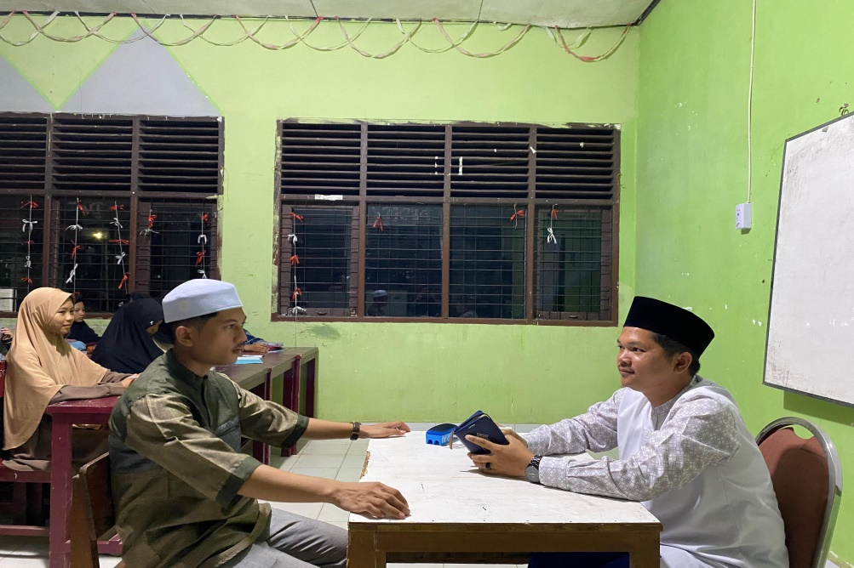

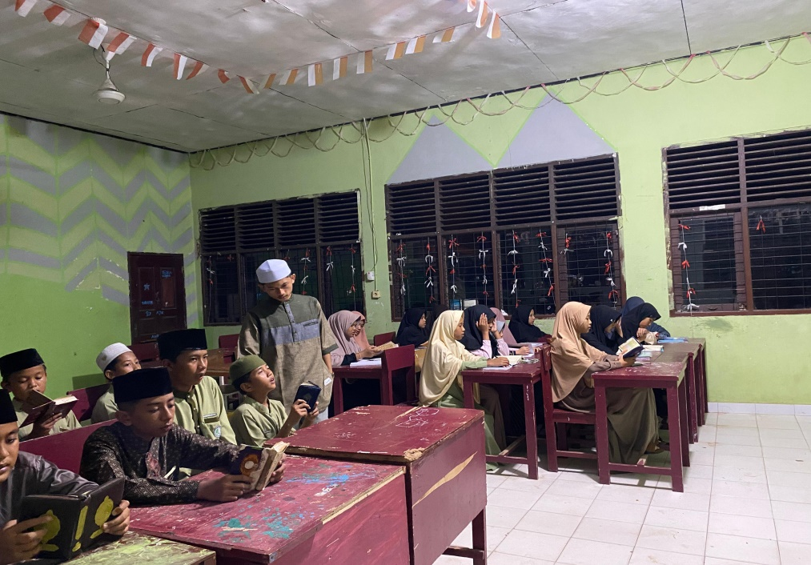
- Model Talaqqi murni dengan menghafal sendiri terlebih dahulu

- Penerapan Model Talaqqi
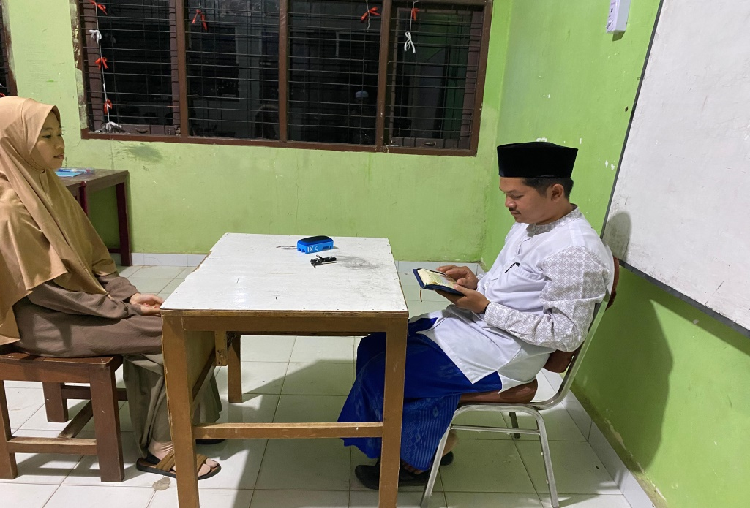

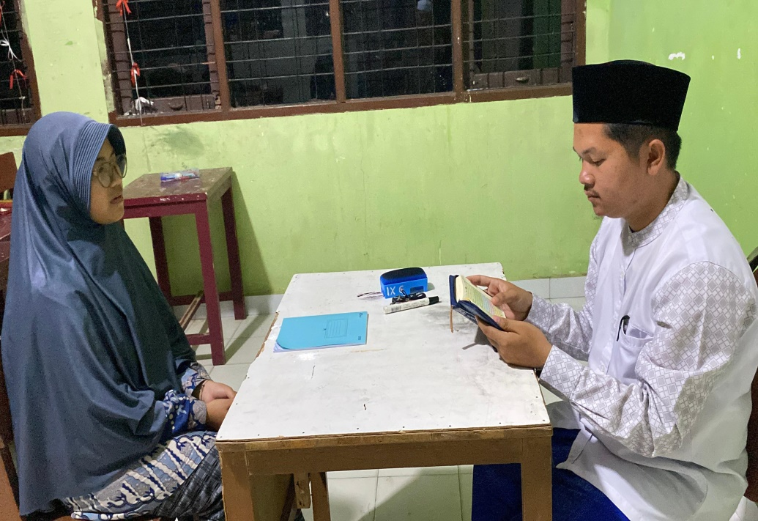
- Santriwati setoran dengan guru tahfidz

- Foto bersama dengan santri dan Santriwati kelas khusus
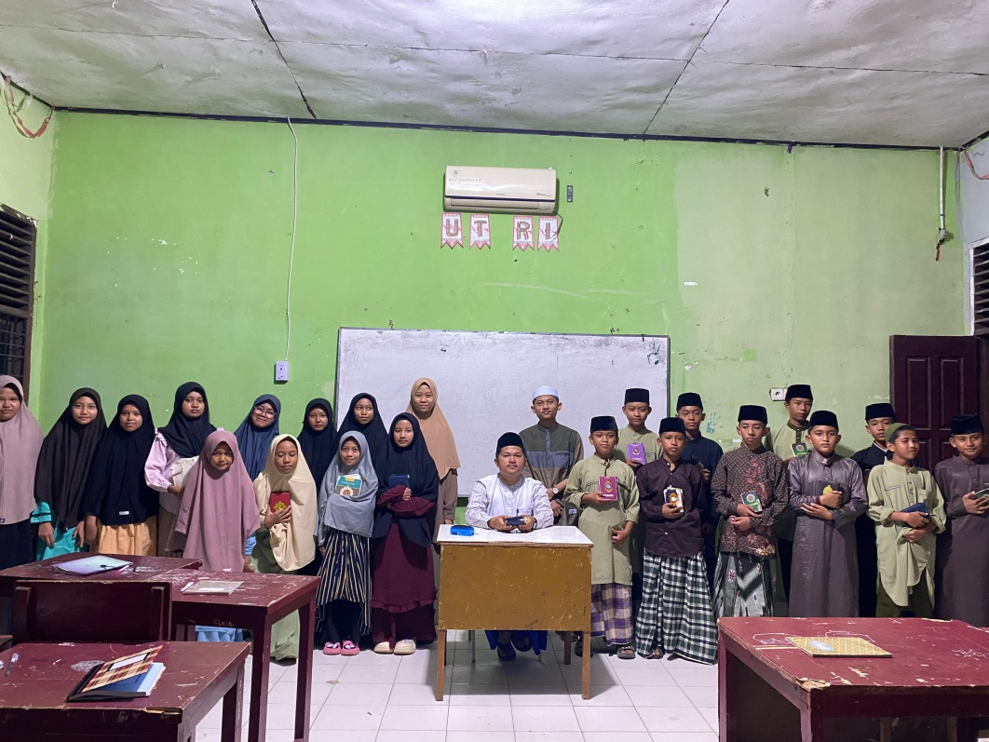
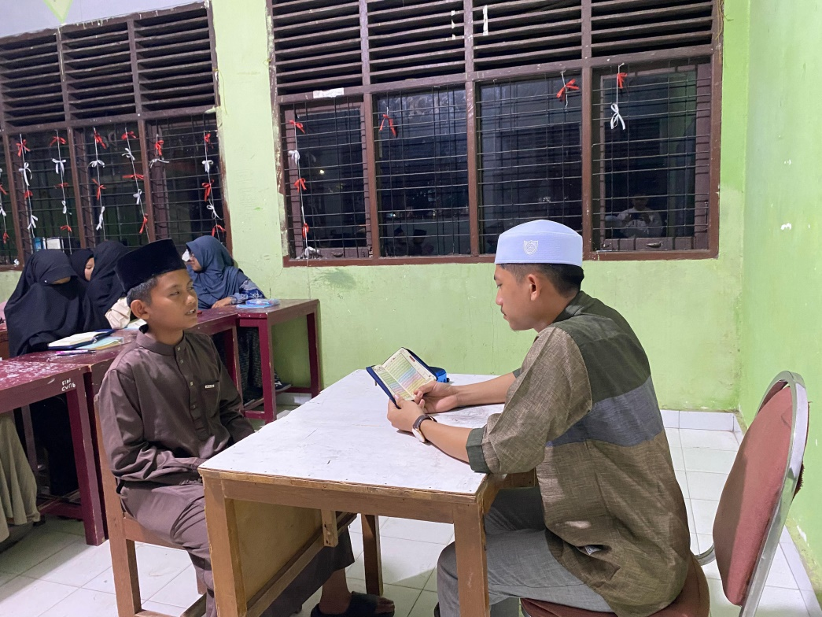

DAFTAR PUSTAKA

Ahmad Mazyad, Adil Asy-Syady, 2018. Nasihat Agung Untuk Muslimah Pecinta Al Qur’an ( Jakarta: Darul Haq)
Abdul Aziz Rauf Al Hafizh. 2004. Kiat Sukses Menjadi Hafizh Qur’an Da’iyah (Bandung: PT. Syaamil Cipta Media)
Abdul Qoyyum bin Muhammad bin Nashir As Sahaibani Muhammad Taqiyul Islam Qaariy. , 1429. Keajaiban Hafalan (bimbingan bagi yang ingin menghafal al Qur’an).( Jogjakarta: Pustaka Al Haura)
Abdul Majid, 20113. Strategi Pembelajaran (Bandung: PT. Remaja Rosda Karya)
Aziz Abdul Rauf, 1999. Kiat Sukses Menjadi Hafidz Qur‟an(Yogyakarta, press)
Ahsin, W Al Hafidz. 2005. Bimbingan Praktis Menghafal Al-Qur’an. (Jakarta: Bumi Aksara).
Abdu al-Rabb Nawabudin. 2005. Teknik Menghafal Al-Qur’an (Kaifa Tahfadzul Qur’an). (Bandung: Sinar Ahsin, W Al Hafidz.Bimbingan Praktis Menghafal Al-Qur’an. (Jakarta: Bumi Aksara)
Ahmad Salim Badwilan, 2010. Bimbingan Anak Untuk Bisa Meghafal Al-Qur’an. (Yogyakarta: Sabil)
Ahmad Salim Badwilan, 2010. Bimbingan Anak Untuk Bisa Meghafal Al-Qur’an. (Yogyakarta: Sabil)
Abdurrab Nawabuddin, 1991. Teknik Menghafal Al-Qur’an (Kaifa Tahfadzul Qur’an). Bandung: Sinar Baru)
Abdurrab Nawabuddin, 1991. Teknik Menghafal Al-Qur’an (Kaifa Tahfadzul Qur’an). Bandung: Sinar Baru)
Azwir Salam & Amri Darwis, 2009. Metode Penelitian Pendidikan Agama Islam, (Pekanbaru: Suska Press)
Abdurrab Nawabuddin, 1991. Teknik Menghafal Al-Qur’an (Kaifa Tahfadzul Qur’an). Bandung: Sinar Baru)
Bukhori, jilid II, terj Zaenuddin Ahmad Azzubaidi 1986. (Semarang: CV. Toha)
Departemen Agama. 2004. RI, Al-Qur’an dan Terjemahnya, (Jakarta : CV. Naladana)
Depdikbud, 2005. Kamus Besar Bahasa Indonesia (Jakarta: Balai Pustaka)
Departemen Agama Republik Indonesia, 2004. Al-Qur’an dan Terjemahnya, (Jakarta : CV. Naladana)
Ferdinan, 2018. Pelaksanaan Program Tahfidzul Qur’am (Studi Pesantren Darul Arqam Muhammadiyah Gombara Sulawesi Selatan) Jurnal Tarbawi Volume 3 No 1)
Hanifa Indriana, 2017. Pelaksanaan Pembelajaran Tahfidz Al-Qur’an di MI NU Tahfiduhul Qur’an TBS, Krandon Kudus, Skripsi, Universitas Negeri Semarang.
Hasil wawancara dengan Guru Tahfidz Al-Qur’an Ustadz Andry Sukrinaldi,S. Pd, Senin, 23 desember 2024, pukul 12.50 WIB.
Hartono, 2018. Metode Pengumpulan Dan Teknik Analisis Data, (Yogyakarta, Penerbit Andi.
Kamus Besar Bahasa Indonesia Edisi V: Aplikasi Luring Resmi Badan Pengembangan Bahasa dan Perbukuan, Kementerian Pendidikan dan Kebudayaan Republik Indonesia
Nata Abudin, 1993. Pendidikan Dalam Persepektif Al-Qur’an, (Jakarta : Kencana Prenada Media)
Nor Muhammad Ichwan, 2001. Memasuki Dunia Al-Qur‟an, (Semarang: Effhar Offset Semarang)
Peraturan Menteri Agama Republik Indonesia No. 2 Tahun 2008, Tentang Standar Kompetensi Lulusan Dan Standar Isi Pendidikan Agama Islam Dan Bahasa Arab di Madrasah
Raisa Maula Ibnu Rushd, 2015. Panduan Tahsin, Tajwid, dan Tahfidz untuk pemula, ( Yogyakarta: Saufa)
Raisa Maula Ibnu Rushd, Panduan Tahsin, Tajwid.
Rochmatun Nafi‟ah, 2018. Efektivitas Program Tahfidz Al-Qur’an dalam Memperkuat Karakter Siswa di Madrasah Aliyah Negeri Lasem , Skripsi, UIN Sunan Ampel, Surabaya.
Subandi, 2010. Mikrobiologi Perkembangan, Kajian dan Pengamatan perspektif Kajian Islam, (Bandung : Remaja Rosdakarya)
Soenarjo, dkk, 2004. Al-Qur’an dan Terjemahannya, (Jakarta: Departemen Agama RI)
Sa’dullah, 2008. Cara Praktis Menghafal Al-Qur’an. (Jakarta: Dema Insani)
Setiawan, 2018. Metodologi Penelitian Kualitatif,(Sukabumi,jejak)
Suwendra, 2018. Metodologi Penelitian Kualitatif (Bandung, Nila Cakra)
Umar Al-Faruq, 2014. 10 Jurus Dahsyat Menghafal Qur’an, (Surakarta: Ziyad)
Yunus Mahmud, 1990. Kamus Arab-Indonesia, (Jakarta: Hidakarya Agung)
Yusuf, Gus. 2019. Skripsiku. Tersedia : http://gus-yusuf.blogspot.com.
Yunus Mahmud, 1990. Kamus Arab-Indonesia, (Jakarta: Hidakarya Agung)
Wiwi Alawiyah, 2015. Panduan Menghafal Al-Qur’an Super Kilat, ( Yogyakarta:
Diva press )
Zaenal Mustakim, 2011. Strategi Dan Metode Pembelajaran (Pekalongan: STAIN Pekalongan Press)

Abuddin Nata, Pendidikan Dalam Persepektif Al-Qur’an, (Jakarta : Kencana Prenda Media, 1993), h. 55, books.google.com
Departemen Agama. RI, Al-Qur’an dan Terjemahnya, (Jakarta : CV. Naladana, 2004)
Wiwi Alawiyah, Panduan Menghafal Al-Qur’an Super Kilat, ( Yogyakarta: Diva Press, 2015), h. 157, books.google.com
Arum Fatmala, Anas Model Pembelajaran Tahfidzul Qur’an Pondok Pesantren Salafiyah ULA IBNU ABBAS, Jurnal ISNN, vol.2 no2 September 2022 https://journal.stitpemalang.ac.id
Departemen Agama. RI, Al-Qur’an dan Terjemahnya, (Jakarta : CV. Naladana, 2004)
Abdul Aziz Rauf Al Hafizh. Kiat Sukses Menjadi Hafizh Qur’an Da’iyah (Bandung: PT. Syaamil Cipta Media, 2004) hlm.2. https//googlebook.kiatsuksesmenjadihafizhqur’an.com
Ferdinan, Pelaksanaan Program Tahfidzul Qur’am Studi Pesantren Darul Arqam Muhammadiyah Gombara Sulawesi Selatan, Jurnal Tarbawi, vol.3 no 1 Januari-Juni 2018 https://journal.unismuh.ac.id/index.php/tarbawi/article/view/1379/0
Abdul Qoyyum bin Muhammad bin Nashir As Sahaibani Muhammad Taqiyul Islam Qaariy. , Keajaiban Hafalan (bimbingan bagi yang ingin menghafal al Qur’an).( Jogjakarta: Pustaka Al Haura’.1429) hlm. 120. https//googlebook.keajabanhafalan.com//
Siti Nurhasanah, Agus, Syafrimen, Strategi Pembelajaran (Jakarta: Edu Pustaka, 2019) hlm.13 https://repository.umj.ac.id/4628/1/Buku%20Strategi%20Pembelajaran%20lengkap
Kamus Besar Bahasa Indonesia Edisi V: Aplikasi Luring Resmi Badan Pengembangan Bahasa dan Perbukuan, Kementerian Pendidikan dan Kebudayaan Republik Indonesia
Yunus Mahmud, Kamus Arab-Indonesia, (Jakarta: Hidakarya Agung, 1990), hlm, 105
Abdul Aziz Rauf Al Hafizh. Kiat Sukses Menjadi Hafizh Qur’an Da’iyah (Yogyakarta:Press, 1999) hlm.86. https//googlebook//kiatsuksesmenjadihafizhqur’an.com
Yusuf, Gus. Skripsiku, http://gus-yusuf.blogspot.com (diunduh pada tanggal 09 Oktober 2019)
Depdikbud, Kamus Besar Bahasa Indonesia (Jakarta: Balai Pustaka, 2005), h. 381
Yunus Mahmud, Kamus Arab-Indonesia, (Jakarta: Hidakarya Agung, 1990), hlm. 105
Abdul Aziz Rauf Al Hafizh. Kiat Sukses Menjadi Hafizh Qur’an Da’iyah (Yogyakarta:Press, 1999) hlm.86. https//googlebook//kiatsuksesmenjadihafizhqur’an.com
Ahsin, W Al Hafidz. Bimbingan Praktis Menghafal Al-Qur’an. (Jakarta: Bumi Aksara, 2005), hlm. 5 https//googlebook//bombinganpraktismenghafalalqur’an.com.
Departemen Agama. RI, Al-Qur’an dan Terjemahnya, (Jakarta : CV. Naladana, 2004)
Departemen Agama. RI, Al-Qur’an dan Terjemahnya, (Jakarta : CV. Naladana, 2004)
Soenarjo, dkk, Al-Qur’an dan Terjemahannya, (Jakarta: Departemen Agama RI, 2004). hlm. 1051
Bukhori, jilid II, terj Zaenuddin Ahmad Azzubaidi (Semarang: CV. Toha , 1986), hlm, 550. https://inlislite.uin-suska.ac.id/opac/detail-opac/download?id=28666&type=MODS
Abdu al-Rabb Nawabudin. Teknik Menghafal Al-Qur’an (Kaifa Tahfadzul Qur’an). (Bandung: Sinar Baru, 1991), hlm. 19. https//googlebook//teknikmenghafalalqur’an.com
Bagus Ramadi, Panduan Tahfizh Al-Qur’an. (Jakarta: Bumi Aksara, 2005),, hlm 24
Ibid, hlm. 5. http://repository.uinsu.ac.id/12351/1/Buku%20Panduan%20Tahfizh%20Qur%27an
Departemen Agama Republik Indonesia Al-Qur’an dan Terjemahnya, (Jakarta : CV. Naladana, 2004), hlm, 621.
Ahmad Salim Badwilan Bimbingan Anak Untuk Bisa Meghafal Al-Qur’an. (Yogyakarta: Sabil, 2010)
Ahsin, W Al Hafidz. Bimbingan Praktis Menghafal Al-Qur’an. (Jakarta: Bumi Aksara, 2005),,, hlm. 48 https//googlebook//bombinganpraktismenghafalalqur’an.com.
Sa’dullah. Cara Praktis Menghafal Al-Qur’an. (Jakarta: Dema Insani,2008), hlm.25-33 https://books.google.com/books/about/9_Cara_Praktis_Menghafal_Al_Qur_an
Subandi, Mikrobiologi Perkembangan, Kajian dan Pengamatan perspektif Kajian Islam, (Bandung : Remaja Rosdakarya, 2010), hlm, 190. https://digilib.uinsgd.ac.id/4374/1.com
Abdurrab Nawabuddin. Teknik Menghafal Al-Qur’an (Kaifa Tahfadzul Qur’an). Bandung: Sinar Baru, 1991), hlm. 19 https//googlebook//teknikmenghafalalqur’an.com
Departemen Agama. RI, Al-Qur’an dan Terjemahnya, (Jakarta : CV. Naladana, 2004)
Departemen Agama. RI, Al-Qur’an dan Terjemahnya, (Jakarta : CV. Naladana, 2004)
Departemen Agama. RI, Al-Qur’an dan Terjemahnya, (Jakarta : CV. Naladana, 2004)
Departemen Agama Republik Indonesia Al-Qur’an dan Terjemahnya, (Jakarta : CV. Naladana, 2004)hlm. 675, 603, 745, 115.
Abdul Majid, Strategi Pembelajaran (Bandung: PT. Remaja RosdaKarya, 2013) hlm: 13. https//googlebook//strategipembelajaran.com
Zaenal Mustakim, Strategi Dan Metode Pembelajaran (Pekalongan: STAIN Pekalongan Press, 2011) hlm. 112. https//googlebook//strategidanmetodepembelajaran.com
Umar Al-Faruq, 10 Jurus Dahsyat Menghafal Qur’an, (Surakarta: Ziyad, 2014) hlm. 86-90. https//googlebook//10jurusdahsyat/menghafalqur’an.com
Ibid hlm. 97. 23
Ibid hlm.,.hlm.115.
Raisa Maula Ibnu Rushd, Panduan Tahsin, Tajwid dan Tahfidz untuk pemula ( Yogyakarta: Saufa.2015),hlm.173. https://books.google.Panduan_Praktis_LengkapTahsinTajwi.com
Ibid hlm.1877
Syaifun Nuri, Efektifitas Hifdzul Qur’an Melalui Metode Sorogan’’Skripsi, Fakultas Tarbiyah UIN Malang,2007 http://etheses.uin-malang.ac.id/39395/1/0911027.com
Rochmatun Nafi‟ah, Efektivitas Program Tahfidz Al-Qur’an dalam Memperkuat Karakter Siswa di Madrasah Aliyah Negeri Lasem , Skripsi, UIN Sunan Ampel, Surabaya, 2018 http://digilib.uinsa.ac.id/24719/com.
Sugiyono,Metode Penelitian Pendidikan(Pendekatan Kuantitatif,kualitatif,dan R & D), (Bandung:Alfabeta 2011.) hal.15 https://id.scribd.com/ Buku-Metode-Penelitian-Sugiyono
Suwendra, Metodologi Penelitian Kualitatif (Bandung, Nila Cakra, 2018) hlm. 21 https://books.google.metodologipenelitiankualitatif.com
Hartono, Metode Pengumpulan Dan Teknik Analisis Data, (Yogyakarta, Penerbit Andi, 2018) hlm. 49 https://books.google.metodepengumpulandanteknikanalisisdata.com
Andri Sukrinaldi, Guru tahfidz, Wawancara di dalam kelas, hari rabu, 16 Juli 2025.
Observasi Pelaksanaan Hafalan Al Quran di Kelas Tahfidz, tanggal 17 Juli 2025.
Observasi Pelaksanaan Hafalan Al Quran di Kelas Tahfidz, tanggal 17 Juli 2025.
Andri Sukrinaldi, Guru tahfidz, Wawancara di dalam kelas, hari rabu, 16 Juli 2025.
Wawancara dengan seorang santri di dalam kelas, hari rabu, 16 Juli 2025.
Observasi Pelaksanaan Hafalan Al Quran di Kelas Tahfidz, tanggal 17 Juli 2025.
Andri Sukrinaldi, Guru tahfidz, Wawancara di dalam kelas, hari rabu, 16 Juli 2025.
Dede Sulaiman, ( pimpinan pondok ), Wawancara oleh penulis diruang pimpinan 10 juli 2025
Andri Sukrinaldi, Guru tahfidz, Wawancara di dalam kelas, hari rabu, 16 Juli 2025.

